

Praca przejściowa

Zastosowanie algorytmu genetycznego do generowania wykresów prostej funkcji podanej przez użytkownika

Cezary Żmuda

Numer albumu 282556

promotor

mgr Paweł Chodkiewicz

# Warszawa 2021

**Streszczenie**

Celem pracy przejściowej jest stworzenie algorytmu genetycznego zaimplementowanego do rozwiązania problemu kombinatorycznego. Program otrzymuje od użytkownika informacje o parametrach, w tym, zmiennych a i b, funkcji sinusoidalnej y = sin**a**x + **b**, gdzie w kolejnych iteracjach przeszukuje tablice losowo wygenerowanych liczb zmiennoprzecinkowych. Zależy nam na znalezieniu rozwiązań optymalnych, czyli takich, których parametry a i b będą jak najbliższe wartościom podanym przez użytkownika, których znalezienie zajmie stosunkowo mało czasu. Głównym elementem badania będzie wydajności pętli „for” i pętli „while” w programie napisanym w języku python.

**Abstract**

The purpose of this thesis is to create an genetic algorithm implemented to solve a combinatorial problem. The program receives information from the user about the parameters, including, the variables a and b, of the sinusoidal function y = sin**a**x + **b**, where in successive iterations it searches arrays of randomly generated floating point numbers. We are interested in finding optimal solutions, that is, solutions whose parameters a and b will be as close as possible to the values given by the user, which will take relatively little time to find. The main focus of the study will be the performance of the "for" loop and the "while" loop in a program written in the high-level programming language, python.

**Spis treści**

1. Cel i opis problemu
2. Wstęp
3. Metaheurystyki
   1. Czym są metaheurystyki?
   2. Popularne metaheurystyki
   3. Algorytmy mrówkowe
   4. Algorytmy genetyczne
4. Implementacja algorytmy
   1. Język programowania i środowisko programistyczne
   2. Biblioteki i technologie
   3. Programowanie zorientowane obiektowo
   4. Przykładowa implementacja algorytmu
   5. Algorytm genetyczny dla funkcji wielomianowej
   6. Algorytm genetyczny dla funkcji sinus
5. Wyniki
6. Podsumowanie
7. Bibliografia
8. **Cel i opis problemu**

Głównym celem stworzonego przeze mnie programu będzie zaprezentowanie możliwości wykorzystania algorytmu genetycznego w zadaniu numerycznym. Aplikacja będzie spełniać zadanie optymalizacyjne, które przedstawię pokrótce w niniejszym rozdziale.

Wizja jaka przyświecała mi w tworzeniu aplikacji, ewoluowała w trakcie głębszego zagłębiania się w badaną dziedzinę. Starałem się jak najwierniej odzwierciedlić algorytm genetyczny, w środowisku numerycznym. Docelowo aplikacja została napisana w sposób zorientowany – obiektowo, co ma niewątpliwą zaletę w przypadku wielokrotnego uruchamianie aplikacji, dla różnych wartości parametrów, z kolei w przypadku optymalizacji algorytmu odgrywa kluczową kwestię, bo daje nam możliwość dobrania wielu parametrów w oparciu o itp. szybkość działania, jak i skuteczność algorytmu. Oczywiście to nie wyczerpuje wszystkich możliwości optymalizacyjnych, bo ich liczba jest ograniczona przez wyobraźnię czytelnika.

Problem, na podstawie którego zostanie zaprezentowany sposób działania algorytmów genetycznych tyczy się prostej funkcji sinusoidalnej (y=AsinBx), której wartość współczynników A,B podaje użytkownik na samym początku uruchomienia aplikacji. Następnie algorytm będzie przeszukiwał tablicę losowo wygenerowanych liczb w celu znalezienia najbardziej optymalnych rozwiązań, czyli takich, które są najbliższe funkcji podanej przez użytkownika i jednoczenie ich czas przeszukiwania będzie dużo niższy niż w przypadku znalezienia najlepszego możliwego rozwiązania. W późniejszych rozdziałach zostanie zaprezentowany dokładny opis funkcjonowania aplikacji, jak i samego algorytmu, poparty licznymi wykresami prezentującymi jego skuteczność i wpływ poszczególnych parametrów na rezultat końcowy.

Jak wiadomo przyczyną powstania wiele metod heurystycznych, w tym algorytmu genetycznego, był problem komiwojażera, polegający na znalezieniu najkrótszej drogi przechodzącej przez wiele miast. Z wielu badań, które zostały przeprowadzone na przestrzeni lat, jasno wynika, że algorytm genetyczny charakteryzuje się bardzo dobrą skutecznością w rozwiązywaniu problemów kombinatorycznych, stąd też moje zainteresowanie do eksploracji go w innych obszarach zadań optymalizacyjnych.

1. **Wstęp**

Teraz, w informatyce teoretycznej, klasyfikacja i złożoność wspólnych definicji problemów ma dwa główne zestawy; ***P***, który oznacza „wielomianowy” czas i ***ITP.***, czyli „niedeterministyczny wielomianowy” czas. Istnieją również zestawy ***ITP.-Trudny*** i ***ITP.-Kompletny***, których używamy do wyrażania bardziej wyrafinowanych problemów. W przypadku klasyfikacji od łatwego do trudnego, możemy oznaczyć je jako „łatwe”, „średnie”, „trudne” i wreszcie „najtrudniejsze”:

* Łatwe → ***P***
* Średnie → ***ITP.***
* Trudne → ***ITP.- Kompletny***
* Najtrudniejsze → ***ITP.- Trudny***

**Algorytmy wielomianowe**

Pierwszy zbiór problemów to algorytmy wielomianowe, które możemy rozwiązać w czasie wielomianowym, itp. logarytmicznym, liniowym lub kwadratowym. Jako przykład można wymienić:

* Wszystkie podstawowe operacje matematyczne; dodawanie, odejmowanie, dzielenie, mnożenie
* Testowanie dla pierwszeństwa
* Przeglądanie tablicy haseł, operacje na łańcuchach, problemy z sortowaniem
* Algorytmy najkrótszej ścieżki; Dijkstra, Bellman-Ford, Floyd-Warshall
* Algorytmy wyszukiwania liniowego i binarnego dla danego zbioru liczb

**Algorytmy ITP.**

Drugi zestaw problemów nie może być rozwiązany w czasie wielomianowym. Można je jednak zweryfikować w czasie wielomianowym. Mówiąc precyzyjnie, algorytm jest w ***ITP.***, jeśli nie może być rozwiązany w czasie wielomianowym, a zbiór rozwiązań dowolnego problemu decyzyjnego może być zweryfikowany w czasie wielomianowym przez „Deterministyczną Maszynę Turinga”. Przykładowe problemy:

* Faktoryzacja całkowa
* Izomorfizm grafu

**Algorytmy ITP.- Kompletny**

To, co odróżnia je od innych problemów ***ITP.***, to użyteczne rozróżnienie zwane kompletnością. Dla każdego problemu ***ITP.***, który jest kompletny, istnieje algorytm działający w czasie wielomianowym, który może przekształcić ten problem w dowolny inny ***ITP.- Kompletny***. Ten wymóg transformacji jest również nazywany redukcją. Jak już wspomniano, istnieje wiele problemów ***ITP.*** udowodnionych jako kompletne. Wśród nich są:

* Podróżujący sprzedawca
* Problem plecakowy
* Kolorowanie grafów

**Algorytmy ITP.- Trudny**

Algorytmy ***ITP.-Trudny*** służą do rozwiązywania najbardziej złożonych problemów w informatyce. Są one nie tylko trudne do rozwiązania, ale również trudne do zweryfikowania. W rzeczywistości, niektóre z tych problemów nie są nawet rozstrzygalne. Wśród najtrudniejszych problemów informatyki są:

* K-means Clustering
* Problem komiwojażera
* Kolorowanie grafu

Algorytmy te mają własność podobną do tych w ***ITP.-Kompletny*** – wszystkie one mogą być zredukowane do dowolnego problemu w ***ITP***. Z tego powodu są one w ***ITP.-Trudny*** i są co najmniej tak trudne, jak każdy inny problem w ***ITP***. Problem może być zarówno w ***ITP.*** i ***ITP.- Trudny***, co jest kolejnym aspektem bycia ***ITP.-Kompletny***. Ta cecha doprowadziła do debaty na temat tego, czy Problem komiwojażera jest rzeczywiście ***ITP.-Kompletny***. Ponieważ problemy ***ITP.*** i ***ITP.-Kompletny*** mogą być weryfikowane w czasie wielomianowym, udowodnienie, że algorytm nie może być weryfikowany w czasie wielomianowym jest również wystarczające do umieszczenia w ***ITP.-Trudny***. [20]

Początek badań nad **problemem komiwojażera** (Travelling Salesman Problem lub TSP) nie jest jasny. Wspomina o nim podręcznik z 1832, który zawiera przykładową trasę po Niemczech i Szwajcarii, lecz nie zawiera żadnych matematycznych uzasadnień. W 1859 irlandzki matematyk William Rowan Hamilton sformułował problem istnienia cyklu o długości n w grafie n-wierzchołkowym. Za pierwszego autora, który sformalizował matematycznie problem komiwojażera uznaje się austriackiego matematyka Karla Mengera, który zdefiniował go w 1930 zwracając szczególną uwagę na trudność w obliczeniu rozwiązania. Niezależnie od niego ten sam problem poruszył w 1934 Hassler Witney na wykładzie w Princeton University. Natomiast pierwsza próba rozwiązania problemu miała miejsce w 1937, gdy Merrill Flood pracował nad rozwiązaniem wyznaczania tras dla autobusów szkolnych. Z uwagi na bardzo prosty opis problemu oraz opinię o bardzo trudnym obliczeniowo procesie optymalizacji, problem komiwojażera stał się bardzo popularny. Fascynacja ta trwa od lat pięćdziesiątych XX wieku do dziś, zarówno wśród amatorów jak i profesjonalistów. [19]

W zwykłej postaci TSP, sprzedawca otrzymuje mapę miast i musi odwiedzić wszystkie miasta tylko raz, aby zakończyć trasę w taki sposób, że długość trasy jest najkrótsza spośród wszystkich możliwych tras dla tej mapy. Dane składają się z wag przypisanych krawędziom skończonego grafu zupełnego, a celem jest znalezienie cyklu Hamiltona, czyli cyklu przechodzącego przez wszystkie wierzchołki grafu, który ma minimalną wagę całkowitą. W kontekście TSP cykle hamiltonowskie są powszechnie nazywane trasami. Na przykład, biorąc pod uwagę mapę pokazaną na rysunku 1.1, najmniej kosztowną trasą byłaby (A, B, C, E, D, A), z kosztem 31. Ogólnie TSP obejmuje dwa różne rodzaje: Symetryczny TSP i Asymetryczny TSP. W postaci symetrycznej znanej jako STSP istnieje tylko jedna droga pomiędzy dwoma sąsiadującymi miastami, tzn. odległość pomiędzy miastami A i B jest równa odległości pomiędzy miastami B i A (Rys. 1). Natomiast w ATSP (Asymmetric TSP) nie ma takiej symetrii i możliwe jest występowanie dwóch różnych kosztów lub odległości pomiędzy dwoma miastami. Stąd, liczba tras w ATSP i STSP na n wierzchołkach (miastach) wynosi odpowiednio (n-1)! I (n-1)!/2. Należy pamiętać, że grafy reprezentujące te TSP są grafami zupełnymi. W tym rozdziale rozpatrujemy głównie STSP. Wiadomo, że TSP jest problemem ITP.-hard (Garey & Johnson, 1979) i jest często używany do testowania algorytmów optymalizacyjnych. Istnieją różne podejścia do rozwiązywania TSP. Rozwiązywanie TSP było interesującym problemem w ostatnich dekadach. Prawie każde nowe podejście do rozwiązywania problemów inżynierskich i optymalizacyjnych było testowane na TSP jako ogólnym wzorcu testowym. Pierwszymi krokami w rozwiązywaniu TSP były metody klasyczne. Metody te składają się z metod heurystycznych i dokładnych. Metody heurystyczne, takie jak płaszczyzny tnące oraz rozgałęzienia i połączenia (Padherg & Rinaldi, 1987), mogą optymalnie rozwiązywać tylko małe problemy, podczas gdy metody heurystyczne, takie jak 2-opt, 3-opt, łańcuch Markowa, symulowane wyżarzanie oraz przeszukiwaniu tabu są dobre dla dużych problemów. Ponadto, niektóre algorytmy oparte na zasadach zachłanności, takie jak najbliższy sąsiad i drzewo rozpinające mogą być również postrzegane jako skuteczne metody rozwiązywania problemu. Niemniej jednak, klasyczne metody rozwiązywania TSP zwykle powodują wykładniczą złożoność obliczeniową. Dlatego też potrzebne są nowe metody, aby przezwyciężyć to niedociągnięcie. Metody te obejmują różnego rodzaju techniki optymalizacyjne, algorytmy optymalizacyjne oparte na naturze, algorytmy optymalizacyjne oparte na populacji i inne. [17]

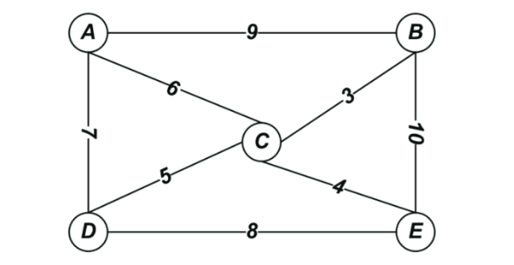

Rys.1.1 Mapa odwiedzanych miast z najkrótszą ścieżką (A, B, C, D, E). (6)

**Problem plecakowy** jest szeroko badanym problemem optymalizacji kombinatorycznej. Szczególne zainteresowanie wynika z licznych zastosowań w życiu codziennym, na przykład w logistyce i harmonogramowaniu. Podstawowy problem polega na wybraniu z danego zbioru elementów takiego podzbioru, aby łączna waga (lub rozmiar) podzbioru nie przekraczała danego limitu (pojemności plecaka), a łączna korzyść z podzbioru była maksymalna (przegląd (deterministycznych) problemów plecakowych. [18]

Naukowcy badają problemy 0-1 plecakowe (KPs) od czasu, gdy Dantzig po raz pierwszy przedstawił je w 1957 roku. W ostatnich kilkudziesięciu latach KP znalazły zastosowanie w wielu dziedzinach, takich jak teoria obliczeń czy zarządzanie finansami, i nadal są klasycznymi problemami optymalizacji kombinatorycznej. Klasyczne 0-1 KP można opisać następująco:

gdzie i reprezentują odpowiednio wagę i zysk każdego elementu ; całkowita pojemność wagowa każdego plecaka jest mniejsza niż ; a jest zmienną decyzyjną każdego elementu . Celem KP jest rozwiązanie dla maksymalnego całkowitego zysku. Jeśli element jest zapakowany, wynosi jeden; w przeciwnym razie jest równe zero. Przyjmuje się, że wszystkie zyski i wagi są dodatnie. Dodatkowo, wszystkie wagi są mniejsze od pojemności , tak że suma wszystkich wag jest mniejsza od c. [18]

**3. Metaheurystyki**

**3.1 Czym są metaheurystyki?**

Optymalizacja jest częścią natury i nieuchronnie, integralną częścią ludzkiego życia. Każda podejmowana przez nas decyzja jest próbą przetworzenia optymalnej lub prawie optymalnej sytuacji. Z ogólnego punktu widzenia, każdy problem optymalizacyjny może być traktowany jako problem decyzyjny, a pytanie brzmi, czy istnieje lepsze rozwiązanie problemu niż to, które znaleźliśmy. Innymi słowy, optymalizacja oznacza osiągnięcie rozwiązania tak dobrego, jak to tylko możliwe, aby doprowadzić nas do lepszej wydajności rozważanego systemu. Zgodnie z opisem Beightlera, optymalizacja jest trzystopniowym procesem decyzyjnym: (1) modelowanie problemu na podstawie wiedzy o problemie, (2) znalezienie miar efektywności lub funkcji celu oraz (3) metoda optymalizacji lub teoria optymalizacji. Można śmiało powiedzieć, że cała dziedzina optymalizacji, a szczególnie ten ostatni etap, zyskała jedynie dzięki rozwojowi i udoskonalaniu komputerów, które rozpoczęło się w połowie lat 40. Istnienie metod optymalizacji można prześledzić za czasów Newtona, Bernoulliego, Lagrange’a, Cauchy’ego i Gibbsa, w których analiza matematyczna została stworzona na podstawie rachunku wariacji. Takie metody optymalizacji są ogólnie znane jako programowanie matematyczne i obejmują wiele zaawansowanej literatury na przestrzeni dziesięcioleci. Wraz z pojawieniem się komputerów pojawiła się potrzeba optymalizacji bardziej skomplikowanych i z natury nieliniowych problemów optymalizacyjnych, co zaowocowało nowymi osiągnięciami w teorii optymalizacji. Inny obszar teorii optymalizacji, znany jako metaheurystyka, został opracowany w połowie lat czterdziestych XX wieku, a w ostatnim półwieczu poświęcono mu wiele uwagi. [3]

Jako naukowcy, inżynierowie i menedżerowie zawsze musimy podejmować decyzje. Ponieważ świat staje się coraz bardziej złożony i konkurencyjny, podejmowanie decyzji musi odbywać się w sposób racjonalny i optymalny. Możemy wyszczególnić następujące etapy procesu decyzyjnego:

* **Sformułowanie problemu**: W tym pierwszym kroku identyfikuje się problem decyzyjny. Jest wykonane wstępne sformułowanie problemu, które może być nieprecyzyjne. Czynniki wewnętrzne i zewnętrzne oraz celitp. problemu są nakreślone. W formułowanie problemu może być zaangażowanych wielu decydentów.
* **Modelowanie problemu**: W tym ważnym kroku budowany jest abstrakcyjny model matematyczny dla danego problemu. Model może być inspirowany podobnymi w literaturze. W ten sposób problem zostanie sprowadzony do dobrze zbadanych modeli optymalizacyjnych. Zazwyczaj modele, które rozwiązujemy są uproszczeniem rzeczywistości. Zawierają one przybliżenia, a czasem pomijają procesy, które są skomplikowane do przedstawienia w modelu matematycznym.
* **Optymalizacja problemu**: Po zamodelowaniu problemu, procedura rozwiązywania generuje „dobre” rozwiązanie. Rozwiązanie to może być optymalne lub suboptymalne. Należy zauważyć, że znajdujemy rozwiązanie dla abstrakcyjnego modelu, a nie dla oryginalnie sformułowanego problemu rzeczywistego. W związku z tym, uzyskane wydajności rozwiązań są orientacyjne, gdy model jest dokładny.
* **Wdrożenie rozwiązania**: Uzyskane rozwiązanie jest testowane praktycznie i jest wdrażane, jeśli jest „akceptowalne”. Pewna wiedza praktyczna może zostać wprowadzona do rozwiązania, które ma być wdrożone. Jeśli rozwiązanie jest nieakceptowalne, model i/lub algorytm optymalizacyjny musi zostać poprawiony i proces decyzyjny jest powtarzany. [4]

Heurystyka (z greckiego heuriskein lub euriskein, „szukać”) jest metodologią rozumowania w rozwiązywaniu problemów, która umożliwia rozwiązanie problemu metodą prób i błędów. Z kolei metaheurystyka jest algorytmem zaprojektowanym do rozwiązywania w przybliżeniu szerokiego zakresu trudnych problemów optymalizacyjnych bez konieczności szczegółowego dostosowywania się do każdego problemu. Grecki przedrostek „meta”, obecny w nazwie, jest używany do wskazania, że te algorytmy są heurystykami „wyższego poziomu”, w przeciwieństwie do heurystyk specyficznych dla danego problemu. Metaheurystyki są wykorzystywane do rozwiązywania problemów optymalizacyjnych poprzez proces poszukiwania optymalnych rozwiązań dla danego problemu. Proces poszukiwania może być przeprowadzony przy użyciu wielu agentów, którzy zasadniczo tworzą system ewoluujących rozwiązań przy użyciu zestawu reguł lub równań matematycznych podczas wielu iteracji. Te iteracje trwają do momentu, gdy znalezione rozwiązanie spełnia jakieś z góry określone kryterium. To ostateczne rozwiązanie (rozwiązanie bliskie optymalnemu) jest uważane za rozwiązanie optymalne i uznaje się, że system osiągnął stan zbieżny. Z tego powodu zostały opracowane metaheurystyki, aby właśnie znaleźć rozwiązanie „wystarczająco dobre” w czasie obliczeń, który jest „wystarczająco krótki”. [2]

Metaheurystyki zostały udowodnione przez środowisko naukowe jako realna, a często lepsza, alternatywa dla bardziej tradycyjnych (dokładnych) metod optymalizacji wielomianowej. Szczególnie w przypadku skomplikowanych problemów lub dużych instancji, metaheurystyki są często w stanie zaoferować lepszy kompromis pomiędzy jakością rozwiązania a czasem obliczeń. Co więcej, metaheurystyki są bardziej elastyczne niż metody dokładne na dwa ważne sposoby. Po pierwsze, ponieważ struktury metaheurystyczne są zdefiniowane w sposób ogólny, algorytmy metaheurystyczne mogą być dostosowane do potrzeb większości rzeczywistych problemów optymalizacyjnych pod względem oczekiwanej jakości rozwiązania i dopuszczalnego czasu obliczeń, który może być bardzo różny dla różnych problemów i różnych sytuacji. Po drugie, metaheurystyki nie nakładają żadnych wymagań na sformułowanie problemu optymalizacyjnego (jak itp. wymóg, aby ograniczenia lub funkcje celu były wyrażone jako liniowe funkcje zmiennych decyzyjnych). Jednakże, ta elastyczność jest kosztem tego, że wymaga znacznego dostosowania do konkretnego problemu, aby osiągnąć dobrą wydajność. [6]

Niezależnie od bogatej literatury na temat modyfikacji obecnych metaheurystyk z wykorzystaniem różnych mechanizmów i strategii, które są w toku, dziedzina ta jest świadkiem pojawiania się nowych metaheurystyk, być może raz na miesiąc. Historię metaheurystyki można opisać w pięciu odrębnych okresach:

* okres przed-teoretyczny (do ok. 1940 r.), w którym heurystyki, a nawet metaheurystyki były używane, ale nie były formalnie przedstawione,
* okres wczesny (ok. 1940-1980 r.), w którym pojawiają się pierwsze formalne opracowania heurystyk,
* okres metodo – centryczny (ok. 1980 – 2000 r.), w którym dziedzina metaheurystyk nabiera rozpędu i proponuje się wiele różnych metod,
* okres strukturo – centryczny (ok. 2000 r.- teraz), podczas którego wzrasta świadomość, że metaheurystyki są bardziej użyteczne jako struktury, a nie jako metody.
* okres naukowy (przyszłość), w którym projektowanie metaheurystyk staje się nauką, a nie sztuką.

Przed rokiem 2000 istniała pilna potrzeba rozwiązywania skomplikowanych problemów optymalizacyjnych. W tym okresie powstały metaheurystyki oparte na ewolucji (najbardziej znane to: strategie ewolucyjne, programowanie ewolucyjne, algorytmy genetyczne, programowanie genetyczne i ewolucja różnicowa) oraz metaheurystyki oparte na trajektorii (takie jak wspinaczka na wzniesienie, symulowane wyżarzanie, przeszukiwanie tabu, iterowane wyszukiwanie lokalne, zmienne wyszukiwanie sąsiedzkie). Okres przejściowy miał miejsce około roku 2000, kiedy to wynaleziono najbardziej udane i znane metaheurystyki oparte na roju (optymalizacja rojem cząstek i optymalizacja kolonii mrówek). W tym okresie potrzebne były bardziej wydajne metaheurystyki oraz nowe rozwiązania dla przeszukiwania lokalnego i globalnego. [3]

Istnieje kilka różnych kryteriów klasyfikacji metaheurystyk, z których najczęstszym jest wyszukiwanie oparte na populacji versus wyszukiwanie oparte na pojedynczym rozwiązaniu. Zdefiniowanie tych dwóch klas może być przydatne do zapoznania się z metaheurystyką. Metaheurystyki oparte na pojedynczym rozwiązaniu manipulują i przekształcają pojedyncze rozwiązanie w celu uzyskania rozwiązania optymalnego, stosując iteracyjną procedurę wyszukiwania (generowanie i zastępowanie). Generowanie oznacza tworzenie jednego rozwiązania kandydującego lub zbioru rozwiązań kandydujących z bieżącego rozwiązania w oparciu o struktury lub mechanizmy wyższego rzędu. Zastępowanie oznacza, że nowo wygenerowane rozwiązanie lub odpowiednie rozwiązanie z wygenerowanego zbioru jest wybierane do zastąpienia bieżącego rozwiązania w celu wejścia w obiecujący region przestrzeni poszukiwań. Ten iteracyjny proces jest kontynuowany do momentu spełnienia kryterium stopu. W metaheurystykach populacyjnych również stosuje się iteracyjną procedurę wyszukiwania (zawierającą generowanie i zastępowanie), ale w tym typie metaheurystyki zbiór rozwiązań rozciąga się na przestrzeń poszukiwań. Po pierwsze, inicjalizowany jest zbiór rozwiązań zwany populacją początkową. Inicjalizacja może być przeprowadzona przy użyciu różnych strategii, ale najczęściej stosowaną jest losowe generowanie agentów w przestrzeni poszukiwań. Algorytm manipuluje bieżącym zbiorem rozwiązań wielokrotnie, w oparciu o nadrzędne struktury lub mechanizmy wyszukiwania, w celu wygenerowania nowych i zastąpienia starych rozwiązań nowo wygenerowanymi przy użyciu określonej strategii. Proces ten trwa do momentu spełnienia kryterium stopu. Najczęstszymi kryteriami stopu są: ustalona liczba iteracji algorytmu, maksymalna liczba iteracji bez postępu w funkcji celu oraz minimalna wartość funkcji celu. [3]

Metaheurystyki oparte na pojedynczym rozwiązaniu, zwane również metodami trajektorii. W przeciwieństwie do metaheurystyk opartych na populacji, zaczynają one od jednego rozwiązania początkowego i oddalają się od niego, opisując trajektorię w przestrzeni poszukiwań. Niektóre z nich mogą być postrzegane jako „inteligentne” rozszerzenia algorytmów przeszukiwania lokalnego. Metody trajektorii obejmują głównie metodę symulowanego wyżarzania, przeszukiwanie tabu, przeszukiwanie zmiennego sąsiedztwa, kierowane przeszukiwanie lokalne, iterowane przeszukiwanie lokalne i ich warianty. [5]

Metaheurystyki oparte na populacjach zajmują się raczej zbiorem (tj. populacją) rozwiązań niż pojedynczym rozwiązaniem. Najbardziej zbadane metody oparte na populacji są związane z obliczeniami ewolucyjnymi („Evolutionary Computation”) oraz inteligencją roju („Swarm Intelligence”). Algorytmy ewolucyjne są inspirowane teorią ewolucji Darwina, gdzie populacja osobników jest modyfikowana poprzez operatory rekombinacji i mutacji. W inteligencji roju, ideą jest wytworzenie inteligencji obliczeniowej poprzez wykorzystanie prostych analogi interakcji społecznych, a nie czysto indywidualnych zdolności poznawczych. [5]

Znaczny wzrost wydajności komputerów w ostatnich dziesięcioleciach umożliwił modelowanie, analizowanie i projektowanie rzeczywistych problemów tak precyzyjnie, jak to tylko możliwe w różnych zastosowaniach i dziedzinach badawczych. Prawie wszystkie problemy świata rzeczywistego mogą być uważane za skomplikowane problemy optymalizacyjne. Złożoność ta wynika z różnych nieodłącznych cech, takich jak dyskretna lub mieszana przestrzeń rozwiązań, wysoce nieliniowa i/lub wielokryteriowa ocena efektywności problemu, duża przestrzeń przeszukiwania potencjalnych rozwiązań oraz liczne ograniczenia projektowe. Z drugiej strony, pojawiające się istotne zalety metaheurystyk sprawiają, że są one pierwszorzędnym wyborem, który zyskuje coraz większe zainteresowanie w optymalizacji rzeczywistych problemów optymalizacyjnych. Metaheurystyki są wykorzystywane w problemach optymalizacyjnych w różnych dyscyplinach, itp. w inżynierii, ekonomii i naukach ścisłych. Należy zaznaczyć, że metaheurystyki znalazły również zastosowanie w rozwiązywaniu wielu problemów optymalizacji kombinatorycznej, problemów rozwiązywalnych w czasie wielomianowym oraz różnych problemów wyszukiwania, takich jak selekcja cech, automatyczne grupowanie i uczenie maszynowe. W dziedzinie inżynierii można odnieść się do następujących zastosowań:

* optymalne projektowanie statków powietrznych i pojazdów kosmicznych w inżynierii lotniczej i kosmicznej
* optymalizacja szacowania kosztów i czasu w inżynierii oprogramowania
* bezpieczeństwo sieci i komputerów
* optymalne projektowanie konstrukcji i infrastruktury w inżynierii lądowej i wodnej
* optymalne projektowanie systemów mechanicznych, motoryzacyjnych i automatycznych
* optymalizacja procesów w inżynierii
* optymalne planowanie i harmonogramowanie produkcji w inżynierii przemysłowej i systemowej
* przetwarzanie sygnałów i obrazów
* optymalne projektowanie sieci w elektrotechnice oraz wiele innych zastosowań w różnych interdyscyplinarnych dziedzinach inżynierii. [3]

Jednym z najbardziej interesujących trendów w ostatnich latach są hybrydowe metody optymalizacji. Coraz więcej publikacji dotyczy hybrydyzacji metaheurystyki z innymi technikami optymalizacyjnymi. Hybrydyzacja nie ogranicza się do łączenia różnych metaheurystyk, ale obejmuje również stosowanie algorytmów hybrydowych, które łączą wyszukiwanie lokalne lub algorytmy dokładne i metaheurystyki. Ponadto, połączenie koncepcji z różnych metaheurystyk i różnych obszarów badawczych może prowadzić do ciekawych nowych podejść, które łączą logikę rozmytą i kilka technik optymalizacyjnych. Takie hybrydyzacje mogą wykorzystywać mocne strony każdego algorytmu w celu poprawy wydajności dla bardziej efektywnego i skutecznego rozwiązywania problemów. [5]

* 1. **Popularne metaheurystyki**

Rozdział ma na celu zaprezentować parę popularnych metaheurystyk, aby pokazać mnogość różnych metod optymalizacyjnych, jak i ich różnorodność podchodzenia do rozwiązywania problemów. Dzięki szybkiemu rozwojowi technologicznemu mamy do czynienie z dużą grupą algorytmów, które powstały w oparciu o przykłady zjawisk zaczerpniętych z natury. Najpopularniejsze z nich zostaną zaprezentowane i pokrótce omówione poniżej.

**Algorytmy ewolucyjne**

Obliczenia ewolucyjne (Evolutionary Computation, w skrócie EC) jest ogólnym terminem dla kilku algorytmów optymalizacyjnych, które są inspirowane darwinowskimi zasadami zdolności natury do ewolucji istot żywych dobrze przystosowanych do swojego środowiska. Zazwyczaj pod pojęciem algorytmów EC (zwanych również algorytmami ewolucyjnymi ) kryją się takie dziedziny jak: algorytmy genetyczne, strategie ewolucyjne, programowanie ewolucyjne oraz programowanie genetyczne. [5]

Można powiedzieć, że optymalizacja jest wykonywana przy użyciu algorytmów ewolucyjnych (EA). Różnica pomiędzy tradycyjnymi algorytmami a EA polega na tym, że EA nie są statyczne, lecz dynamiczne, gdyż mogą ewoluować w czasie. Algorytmy ewolucyjne mają trzy główne cechy:

* **Populacyjne:** Algorytmy ewolucyjne polegają na optymalizacji procesu, w którym aktualne rozwiązania są niszczone w celu wygenerowania nowych, lepszych rozwiązań. Zbiór aktualnych rozwiązań, z których mają być generowane nowe rozwiązania nazywany jest populacją.
* **Zorientowane na wartość dopasowania (fitness):** Jeśli istnieje kilka rozwiązań, to jak stwierdzić, że jedno rozwiązanie jest lepsze od drugiego? Z każdym rozwiązaniem związana jest wartość fitness obliczana na podstawie funkcji fitness. Taka wartość odzwierciedla jak dobre jest dane rozwiązanie.
* **Wariacyjne:** Jeśli w aktualnej populacji nie ma rozwiązania akceptowalnego według funkcji fitness obliczonej na podstawie każdego osobnika, należy podjąć działania w celu wygenerowania nowych, lepszych rozwiązań. W rezultacie, poszczególne rozwiązania będą poddawane wielu wariacjom w celu wygenerowania nowych rozwiązań. [42]

Algorytmy ewolucyjne są stochastycznymi równoległymi metaheurystykami, które zostały z powodzeniem zastosowane do wielu rzeczywistych i złożonych problemów (wielomodalnych, wielobodźcowych i silnie ograniczonych). Są to najlepiej przebadane algorytmy oparte na populacji. Ich sukces w rozwiązywaniu trudnych problemów optymalizacyjnych w różnych dziedzinach (optymalizacja ciągła lub kombinatoryczna, modelowanie i identyfikacja systemów, planowanie i sterowanie, projektowanie inżynierskie, eksploracja danych i uczenie maszynowe) przyczynił się do rozwoju dziedziny znanej jako obliczenia ewolucyjne (evolutionary computation). Reprezentują one klasę iteracyjnych algorytmów optymalizacji, które symulują ewolucję gatunków. Opierają się one na ewolucji populacji osobników. Początkowo, populacja ta jest zwykle generowana losowo. Każdy osobnik w populacji jest zakodowaną wersją wstępnego rozwiązania. Funkcja celu kojarzy wartość dopasowania z każdym osobnikiem, wskazując jego przydatność w rozwiązaniu problemu. Na każdym etapie, osobniki są wybierane na rodziców, zgodnie z paradygmatem selekcji, w którym osobniki o lepszej kondycji są wybierane z większym prawdopodobieństwem. Następnie, wybrane osobniki są powielane przy użyciu operatorów wariacji (itp. krzyżowanie, mutacja) w celu wygenerowania nowych osobników potomnych. W końcu, schemat zamiany jest stosowany do określenia, które osobniki z populacji przetrwają z potomstwa i rodziców. Ta iteracja reprezentuje jedno pokolenie (rys. 3.2.1). Proces ten jest powtarzany aż do momentu, gdy spełnione zostanie kryterium stopu. W algorytmach ewolucyjnych genotyp reprezentuje kodowanie, podczas gdy fenotyp reprezentuje rozwiązanie. W związku z tym genotyp musi zostać zdekodowany, aby wygenerować fenotyp. Operatory wariacji działają na poziomie genotypu, natomiast funkcja dopasowania wykorzystuje fenotyp skojarzonego osobnika. Dopasowanie osobnika mierzy jego zdolność do przetrwania w środowisku. W przypadku zastosowania kodowania bezpośredniego, genotyp jest podobny do fenotypu. W przeciwnym wypadku (tj. w przypadku kodowania pośredniego) genotyp i fenotyp są strukturami odmiennymi. W rzeczywistości do przekształcenia genotypu w fenotyp używana jest funkcja dekodująca. [4]

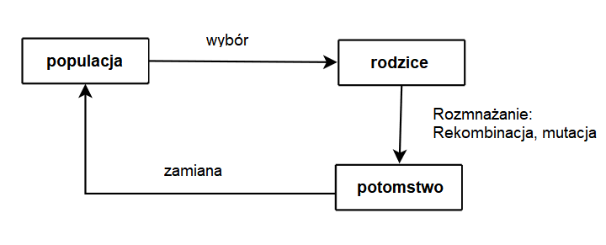

Rys. 3.2.1 Wykresy przedstawia generowanie pełnego cyklu jednego pokolenia w algorytmach ewolucyjnych (2)

**Inteligencja roju**

Inteligencja rojowa (Swarm Intelligence, w skrócie SI) jest innowacyjnym, rozproszonym, inteligentnym paradygmatem rozwiązywania problemów optymalizacyjnych, który czerpie inspirację z kolektywnych zachowań grup społecznych kolonii owadów oraz innych społeczeństw zwierzęcych. Systemy SI składają się zazwyczaj z populacji prostych agentów (jednostek zdolnych do wykonywania pewnych operacji) oddziałujących lokalnie między sobą i ze swoim otoczeniem. Te jednostki o bardzo ograniczonych zdolnościach indywidualnych mogą wspólnie (kooperacyjnie) wykonywać wiele złożonych zadań niezbędnych do ich przetrwania. Chociaż zazwyczaj nie ma scentralizowanej struktury kontrolnej dyktującej jak poszczególni agenci powinni się zachowywać, lokalne interakcje pomiędzy takimi agentami często prowadzą do wyłonienia się globalnego i samoorganizującego się zachowania. Zaproponowano kilka algorytmów optymalizacyjnych inspirowanych zachowaniem roju w przyrodzie. Optymalizacja kolonii mrówek, optymalizacja roju cząstek, optymalizacja żerowania bakterii, optymalizacja kolonii pszczół, sztuczne systemy immunologiczne i optymalizacja oparta na biogeografii są przykładami tej metaheurystyki. [5]

Algorytmy te uzyskują optymalne rozwiązanie poprzez współpracę i ewolucję, dążąc do osiągnięcia skomplikowanych i wydajnych sposobów poszukiwania, składających się z prostych osobników i ograniczonej komunikacji. Algorytmy optymalizacyjne inteligencji roju stopniowo otrzymują coraz więcej uwagi badaczy akademickich i inżynierów zajmujących się optymalizacją z uwagi na ich istotne zalety:

* Niskie wymagania dotyczące funkcji celu.
* Prostota.
* Równoległość i możliwość rozproszenia. [10]

Algorytmy inteligencji roju charakteryzują się prostotą, niepewnością, interaktywnością, rozproszonym paralelizmem, odpornością, skalowalnością i samoorganizacją. Obecnie badania nad algorytmami inteligencji roju obejmują głównie teorię, algorytm i zastosowanie. Tendencje rozwojowe dotyczą opracowywania algorytmów hybrydowych, nowych ulepszonych algorytmów i analizy teoretycznej, a także rozwiązywania problemów wielkoskalowych (zastosowanie big data). Ogólnie rzecz biorąc, algorytmy inteligencji roju mogą rzucić światło na przełamanie klątwy braku darmowych obiadów* (NFL), co pokazuje, że głębokie badania mogą dać nam wystarczającą antycypację motywującą coraz więcej naukowców do zaangażowania się w badania algorytmów inteligencji roju i ich zastosowań. [11]

**Symulowane wyżarzanie**

Wyżarzanie jest procesem metalurgicznym polegającym na ogrzewaniu ciała stałego, a następnie powolnym chłodzeniu, aż do jego krystalizacji. Atomy tego materiału mają wysoką energię przy bardzo wysokich temperaturach. To daje atomom dużą swobodę w ich zdolności do restrukturyzacji. W miarę jak temperatura jest obniżana, energia tych atomów maleje, aż do osiągnięcia stanu minimalnej energii. W kontekście optymalizacji symulowanego wyżarzania (simulated annealing, w skrócie SA) dąży do naśladowania tego procesu. SA rozpoczyna się w bardzo wysokiej temperaturze, gdzie wartości wejściowe mogą przyjmować duży zakres zmienności. W miarę postępu algorytmu temperatura zacznie spadać. Ogranicza to stopień w jakim dane wejściowe mogą się zmieniać. To często prowadzi algorytm do lepszego rozwiązania, tak jak metal osiąga lepszą strukturę krystaliczną poprzez proces wyżarzania. Tak więc, tak długo jak temperatura jest obniżana, na wejściach powstają zmiany prowadzące do lepszych rozwiązań. SA może być użyty do znalezienia minimum funkcji celu i oczekuje się, że algorytm znajdzie optymalne wartości wejściowe, gdy temperatura będzie bliska zero. Tak więc, funkcja celu jest wyrażeniem, które mierzy błąd pomiędzy danymi eksperymentalnymi i symulowanymi. Główną cechą algorytmu SA jest zdolność do unikania uwięzienia w lokalnym minimum. Dzieje się tak, pozwalając algorytmowi akceptować nie tylko rozwiązania lepsze, ale również gorsze z określonym prawdopodobieństwem. Główną wadą, która jest powszechna w stochastycznych algorytmach przeszukiwania lokalnego jest to, że definicja niektórych parametrów kontrolnych (temperatura początkowa, szybkość chłodzenia itp.) jest w pewnym sensie subiektywna i musi być określona na podstawie badań empirycznych. Oznacza to, że algorytm musi być dostrajany w celu zmaksymalizowania jego wydajności. [8]

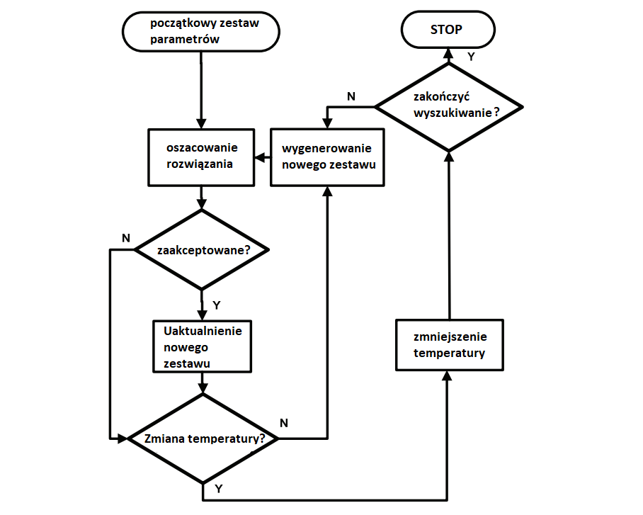

Rys. 3.2.2 Rysunek przedstawia algorytm symulowanego wyżarzania w postaci schematu blokowego (3)

**Przeszukiwanie tabu**

Przeszukiwanie Tabu (ang. Tabu Search, w skrócie TS) jest metaheurystyką, która prowadzi lokalną procedurę heurystyczną do eksploracji przestrzeni rozwiązań poza lokalną optymalnością. Procedura lokalna jest wyszukiwaniem, które wykorzystuje operację zwaną *ruch* ( move ) do określenia sąsiedztwa danego rozwiązania. Jednym z głównych elementów TS jest wykorzystanie pamięci adaptacyjnej, która tworzy bardziej elastyczne zachowanie podczas wyszukiwania. Strategie oparte na pamięci są więc cechą charakterystyczną metod przeszukiwania tabu. Słownik PWN definiuje tabu jako „zakaz stykania się z pewnymi przedmiotami, osobami, zwierzętami lub dokonywania pewnych czynności, którego naruszenie miało powodować karę sił nadnaturalnych” [50]. Poszukiwanie tabu ledwie odnosi się do łamania głębokich zakazów fundamentalnych, bądź kulturowych, ale zamiast tego dotyczy nakładania ograniczeń, aby kierować procesem wyszukiwania w celu pokonania trudnych regionów. Ograniczenia te funkcjonują w kilku formach, zarówno poprzez bezpośrednie wykluczenie alternatywnego wyszukiwania sklasyfikowanego jako „zakazane”, jak również przez przekształcenie w zmodyfikowane oceny i prawdopodobieństwo wyboru. Ograniczenia są nakładane lub tworzone poprzez odwoływanie się do struktur pamięci, które są zaprojektowane do tego konkretnego celu. [9]

TS opiera się na założeniu, że rozwiązywanie problemów, aby mogło zostać uznane za inteligentne, musi zawierać *pamięć adaptacyjną* i *eksplorację responsywną*. Dobrą analogią jest wspinaczka górska, gdzie wspinacz musi selektywnie zapamiętywać (pamięć adaptacyjna) kluczowe elementy przebytej drogi i musi być w stanie dokonywać strategicznych wyborów (eksploracja responsywna) po drodze (rysunek 1.2). Cecha pamięci adaptacyjnej TS, której analogia do wspinaczki górskiej sugeruje znaczenie analizowania bieżących alternatyw w odniesieniu do poprzednich wejść na podobny teren, umożliwia implementację procedur, które są w stanie przeszukiwać przestrzeń rozwiązań ekonomicznie i efektywnie. Ponieważ wybory lokalne dokonywane są na podstawie informacji zebranych podczas wyszukiwania, TS kontrastuje z konstrukcjami z mniejszą ilością pamięci, które w dużym stopniu polegają na procesach losowych. Przykładami metod ze słabszą pamięcią są te inspirowane metaforami z fizyki i biologii oraz heurystykami zachłannymi. Pamięć adaptacyjna kontrastuje również z konstrukcjami o pamięci sztywnej typowymi dla strategii rozgałęzień i ograniczeń. Nacisk na eksplorację responsywną (i stąd cel) w przeszukiwaniu tabu, czy to w deterministycznej lub probabilistycznej implementacji, wywodzi się z założenia, że zły wybór strategiczny może przynieść więcej informacji niż dobry wybór losowy. (W systemie, który używa pamięci, zły wybór oparty na strategii może dostarczyć użytecznych wskazówek o tym, jak strategia może zostać poprawiona. Nawet w przestrzeni z dużą losowością – która na szczęście nie jest na tyle wszechobecna, by wygasić wszystkie pozostałości porządku w większości problemów świata rzeczywistego – przemyślany projekt może być bardziej sprawny w odkrywaniu śladów struktury, a tym samym w dawaniu szansy na wykorzystanie warunków, w których losowość nie jest wszechogarniająca). Eksploracja responsywna integruje podstawowe zasady inteligentnego wyszukiwania (tj. wykorzystywanie dobrych cech rozwiązania podczas eksploracji nowych, obiecujących obszarów). Przeszukiwanie Tabu zajmuje się znalezieniem nowych i bardziej efektywnych sposobów wykorzystania mechanizmów związanych zarówno z pamięcią adaptacyjną jak i eksploracją responsywną. Rozwój nowych konstrukcji i kombinacji strategicznych sprawia, że TS jest bogatym obszarem do badań i studiów empirycznych. Struktury pamięci w wyszukiwaniu tabu działają w odniesieniu do czterech głównych wymiarów, na które składają się: częstość, częstotliwość, jakość i wpływ (Rysunek 3.2.3). [9]

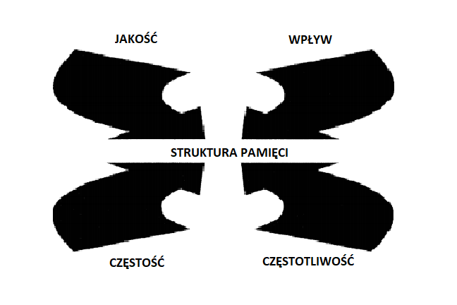

Rys.3.2.3 Rysunek przedstawiający cztery wymiary wyszukiwania tabu. (4)

**Sztuczny układ odpornościowy**

Naturalny układ odpornościowy służy do ochrony organizmu przed szkodliwymi organizmami (zwanymi antygenami), a funkcję tę pełnią komórki odpornościowe limfocyty (głównie limfocyty B i T). Kiedy antygen wdziera się do organizmu, tylko nieliczne komórki odpornościowe mogą rozpoznać peptydy najeźdźcy. Rozpoznanie to stymuluje proliferację i różnicowanie się komórek, które wytwarzają pasujące do siebie klony (przeciwciała). Proces ten nazywany jest ekspansją klonalną, która generuje dużą populację komórek produkujących specyficzne dla danego antygenu przeciwciała. W wyniku klonalnej ekspansji komórek odpornościowych dochodzi do zniszczenia lub neutralizacji antygenu. Biologiczne zasady generowania klonów, proliferacji i dojrzewania są naśladowane i włączone do algorytmu obliczeniowego, który jest nazywany Sztucznym Systemem Odpornościowym (Artificial Immune System, w skrócie AIS). AIS jest wielomodelowym algorytmem optymalizacji funkcji, który imituje naturalny system odpornościowy. W oparciu o kilka zasad działania układu odpornościowego opracowano modele obliczeniowe, takie jak model sieci immunologicznej, algorytm selekcji negatywnej, algorytm selekcji pozytywnej i algorytm selekcji klonalnej. Udane zastosowania AIS obejmują wykrywanie anomalii, optymalizację, diagnozowanie błędów, rozpoznawanie wzorców itp. W szczególności, AIS zapewniają doskonałą wydajność w rozwiązywaniu wielomodalnych, kombinatorycznych, zależnych od czasu problemów optymalizacyjnych. [13]

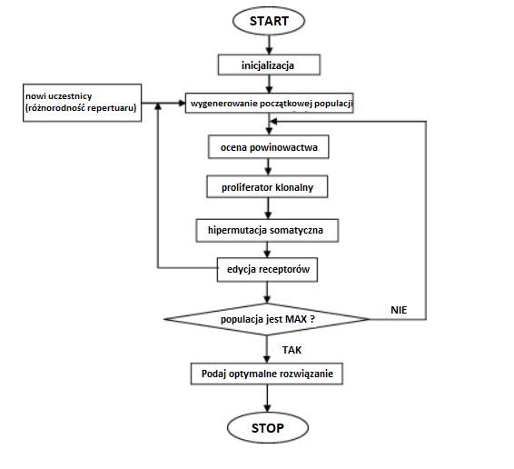Rys. 3.2.4 Schemat blokowy proponowanego algorytmu AIS. (5)

**Metaheurystyki hybrydowe**

W ostatnich latach pojawiło się wiele algorytmów, które nie są zgodne z paradygmatem pojedynczej tradycyjnej metaheurystyki. Wręcz przeciwnie, łączą one w sobie różne składniki algorytmiczne, często pochodzące z algorytmów innych obszarów badań nad optymalizacją. Podejścia te są powszechnie określane mianem metaheurystyk hybrydowych. Brak precyzyjnej definicji tego terminu był niekiedy przedmiotem krytyki. Należy jednak zauważyć, że stosunkowo otwarty charakter tego określenia może być pomocny, gdyż ścisłe granice pomiędzy pokrewnymi dziedzinami badań są często przeszkodą dla twórczego myślenia i eksploracji nowych kierunków badawczych. Główną motywacją stojącą za hybrydyzacją różnych algorytmów jest wykorzystanie komplementarnego charakteru różnych strategii optymalizacyjnych, uważa się, że hybrydy korzystają z synergii. W rzeczywistości, wybór odpowiedniej kombinacji komplementarnych koncepcji algorytmicznych może być kluczem do osiągnięcia najwyższej wydajności w rozwiązywaniu wielu trudnych problemów optymalizacyjnych. Niestety, opracowanie efektywnego podejścia hybrydowego jest na ogół trudnym zadaniem, wymagającym wiedzy z różnych dziedzin optymalizacji. Ponadto, literatura pokazuje, że nie jest to trywialne do uogólnienia, to znaczy, że pewna hybryda może działać dobrze dla określonych problemów, ale może działać słabo dla innych. Niemniej jednak, istnieją typy hybrydyzacji, które okazały się skuteczne w wielu zastosowaniach. Mogą one służyć jako wskazówki dla nowych rozwiązań. [7]

Kiedy badacze po raz pierwszy rozważali hybrydyzację preferowanej metaheurystyki z inną techniką optymalizacji, większość z nich zaczęła szukać możliwych kombinacji z heurystykami lub innymi metaheurystykami. W rzeczywistości, obecnie hybrydyzacja różnych metaheurystyk jest bardzo rozpowszechniona, szczególnie jeśli chodzi o wykorzystanie metod przeszukiwania lokalnego w ramach metod populacyjnych. Zarówno obliczenia ewolucyjne jak i optymalizacja z wykorzystaniem kolonii mrówek często wykorzystują procedury wyszukiwania lokalnego do udoskonalania rozwiązań, które są generowane podczas procesu wyszukiwania. Można to przypisać faktowi, że te inspirowane naturą metody są dobre w eksploracji przestrzeni poszukiwań i identyfikacji obszarów o wysokiej jakości rozwiązań. Przy inicjalizacji starają się one na ogół uchwycić globalny obraz przestrzeni poszukiwań. Następnie, w trakcie procesu wyszukiwania, sukcesywnie skupiają poszukiwania na bardziej obiecujących regionach przestrzeni poszukiwań. Zwykle jednak nie są one tak efektywne w zakresie wykorzystania zgromadzonego doświadczenia wyszukiwawczego, czyli znajdowania najlepszych rozwiązań w tych wysokiej jakości obszarach. Z drugiej strony, mocną stroną przeszukiwania lokalnego jest możliwość szybkiego znalezienia lepszych rozwiązań w pobliżu danych rozwiązań początkowych. Podsumowując, metody populacyjne są dobre w identyfikowaniu obiecujących obszarów przestrzeni przeszukiwania, w których metody przeszukiwania lokalnego mogą następnie szybko wyznaczyć najlepsze rozwiązania. Dlatego też tego typu hybrydyzacja jest zazwyczaj bardzo udana. Algorytmy ewolucyjne wykorzystujące metody przeszukiwania lokalnego są czasami oznaczane jako algorytmy memetyczne. [7]

* 1. **Algorytmy mrówkowe**

Pierwsza optymalizacja z wykorzystaniem kolonii mrówek (Ant Colony Optimization, w skrócie ACO) została zainspirowana badaniem zachowania mrówek w 1991 roku przez Macro Dorigo i współpracowników. Kolonia mrówek jest wysoce zorganizowaną grupą, w której jedne osobniki oddziałują z innymi za pomocą feromonów w doskonałej harmonii. Problemy optymalizacyjne mogą być rozwiązywane poprzez symulację zachowania mrówek. Od czasu zaproponowania pierwszego algorytmu nastąpił znaczny rozwój w dziedzinie ACO. [16]

Mrówki i inne owady żyjące w kolonii, takie jak pszczoły, termity i osy mogą być postrzegane jako systemy rozproszone, które pomimo prostoty każdego osobnika prezentują wysoki poziom społecznej organizacji. Niektóre przykłady możliwości kolonii mrówek to: podział pracy i przydzielanie zadań, sortowanie czerwiu, transport kooperacyjny i znajdowanie najkrótszej drogi pomiędzy dwiema (lub więcej) lokalizacjami (często między źródłem pokarmu a gniazdem). Pierwszy opracowany algorytm ACO został początkowo zastosowany do problemu komiwojażera. Algorytm ten opierał się na zdolności kolonii mrówek do znajdowania najkrótszej ścieżki pomiędzy źródłem pożywienia, a gniazdem. Algorytm wykorzystuje sztuczne mrówki, które współpracują w poszukiwaniu rozwiązania problemu poprzez komunikację, w której pośredniczą sztuczne szlaki feromonowe. Podczas poruszania się po grafie, sztuczne mrówki umieszczają feromon na krawędziach wyznaczających ścieżkę, którą mogą podążać inni członkowie kolonii, wzmacniając feromon na tej ścieżce. Dzięki tej stygmeri mrówki koordynują swoje działania. To samoorganizujące się zachowanie skutkuje w samowzmacniający się proces, który prowadzi do powstania ścieżki o wysokim stężeniu feromonu. Podczas gdy ścieżki, które są mniej używane, mają tendencję do zmniejszania się poziomu feromonu z powodu parowania. Koncepcja ta może być zastosowana do każdego problemu optymalizacji kombinatorycznej, dla którego można zdefiniować konstruktywną heurystykę. Proces konstruowania rozwiązań może być traktowany jako spacer po grafie konstrukcyjnym, gdzie każda krawędź grafu reprezentuje możliwy krok, który może wykonać mrówka. Algorytmy ACO były początkowo stosowane do rozwiązywania problemów optymalizacji kombinatorycznej zainspirowane zachowaniem związanym z wyznaczaniem ścieżek, a później zastosowane do wielu innych problemów. [15]

Konkretny sposób definiowania składowych i związanych z nimi prawdopodobieństw jest specyficzny dla danego problemu i może być zaprojektowany na różne sposoby, napotykając na kompromis pomiędzy specyficznością informacji wykorzystywanych do tworzenia warunków początkowych, a liczbą rozwiązań, które muszą być skonstruowane, aby efektywnie ukształtować rozkład prawdopodobieństwa w sposób sprzyjający pojawianiu się dobrych rozwiązań. W różnych zastosowaniach preferuje się albo stosowanie warunków na poziomie zmiennych decyzyjnych, co wymaga ogromnej liczby iteracji przed uzyskaniem dokładnego rozkładu, albo efektywności obliczeniowej, co pozwala na wykorzystanie bardziej szczegółowych informacji warunkowych. [16]

**Żywe mrówki**

Mrówki mają zdolność do znalezienia najkrótszej ścieżki prowadzącej z gniazda do źródła pożywienia bez użycia wizualnych wskazówek. Dodatkowo, posiadają cechy pozwalające na dostosowanie się do zmian wokół nich. Przykładowo, odnajdują one ponownie najkrótszą drogę w przypadku wystąpienia jakichkolwiek problemów na drodze do pokarmu (takich jak pojawienie się przeszkody) lub gdy droga nie jest dostępna. Sposobem komunikacji do odnalezienie drogi jest substancja zwana feromonem. Mrówki pomagają następnym mrówkom wybrać najkorzystniejszą drogę, poprzez odkładanie się coraz większej ilości feromonu. To instynktowne zachowanie wyjaśnia, w jaki sposób mrówki znalazły najkrótszą drogę do swojego pożywienia, nawet w przypadku, gdy wcześniej istniejąca ścieżka została zablokowana. W rzeczywistości, jeśli na drodze znajduje się przeszkoda, to mrówki rozpoczynają eksplorację obszaru, aby znaleźć nową, najkrótszą ścieżkę łączącą gniazdo z źródłem pokarmu. [14]

Zostało przeprowadzonych wiele badań na temat ścieżek feromonowych i podążających za nimi mrówkami. Jednym z nich jest świetny eksperyment przeprowadzony przez Deneubourg i współpracowników (Deneubourg, Aron, Gross, Pasteels, 1990), którzy stworzyli ścieżkę od mrowiska do źródła pożywienia, przechodzącą przez dwa mosty. Eksperyment przeprowadzili w dwóch modyfikacjach, pierwsza zakładała stosunek długości obu mostów równy jeden (rys.1.1a). Druga z kolei zawierała stosunek długości mostów dwa do jednego (rys.1.1b). [1]

Na początku pierwszego eksperymentu, mrówki miały wolny wybór jednej z dwóch równych ścieżek. Procent mrówek podążających jedną z dwóch ścieżek zmieniał się w czasie. Wynik końcowy był taki (rys.1.2a), że pomimo wolości wybory jednej z dwóch ścieżek, finalnie wszystkie mrówki poruszały tą samą ścieżką. Można to wytłumaczyć następująco, kiedy pierwsze mrówki rozpoczęły eksplorację trasy nie było jeszcze naniesionego feromonu na obu ścieżkach. Stąd stosunek prawdopodobieństwa wyboru jednej ze ścieżek wynosił 50:50. Można się tutaj odnieść do rozkładu prawdopodobieństwa przy rzucie monetą, w której możemy otrzymać dwa wyniki, orła lub reszkę. Stosunek będzie taki sam jak w przypadku naszego eksperymentu, ze względu na liczbę możliwych wyników do uzyskania. Natomiast w krótkich seriach może się zdarzyć pewne odchylenie od średniej, w postaci serii tych samych wyników. Na szczęście w długich seriach, nie musimy się o to martwić, gdyż funkcjonuje zasada powrotu do średniej, który gwarantuje nam otrzymanie prawdopodobieństwa na poziomie 50%. Więc jak już wspomniałem o możliwych fluktuacjach prawdopodobieństwa w wyborze ścieżki przez mrówki, natężenie pozostawionego feromonu będzie rozłożone na korzyść jednej z nich, co będzie w konsekwencji skutkowało chętnym wyborem tej ścieżki przez pozostałe mrówki. Co dobitnie pokazuje samodyscyplinę kolonii i komunikację poprzez stygmerię, mrówki kontrolują swoją aktywność wykorzystując komunikację pośrednią na którą wpływa środowisko w którym się poruszają. [1]

W drugim eksperymencie, jedna z dróg była dwukrotnie dłuższa, co powodowało po jakimś czasie wybór w większości przypadków krótszej trasy. Tak jak w pierwszym eksperymencie, mrówki opuszczając swoje mrowisko i zbliżając się do punktu podjęcia decyzji o wyborze jednej z dwóch ścieżek, które na początku bez naniesionego feromonu wydawały się identyczne, podejmowały czysto losową decyzję. Tak jak już wcześniej było wspomniane, rozkład prawdopodobieństwa w długim terminie pozostaje na poziomie 50%, tak w krótkim terminie będą występować anomalie powodujące faworyzowanie jednej ze ścieżek względem drugiej. Z kolei otrzymane wyniki z przebiegu doświadczenia wykazują znaczącą różnicę w stosunku do poprzedniego badania (rys.1.2.b), ponieważ jedna ze ścieżek jest krótsza od drugiej. Mrówki wybierające krótszą trasę szybciej zdobędą pożywienie i wrócą do mrowiska. Następnie te same mrówki podejmujące ponownie decyzję miedzy krótszą, a dłuższą ścieżką, będą się kierowały natężeniem feromonu, które będzie większe na tej ścieżce, która w tym samym czasie zostaną pokonana przez większą liczbę mrówek. Mamy tu do czynienia ze zjawiskiem zwanym autokatalizą, która charakteryzuję się wzrostem szybkości reakcji chemicznej pod wpływem wzrostu stężenia produktu będącego katalizatorem. Jeżeli porównamy ten eksperyment do eksperymentu z mostami o tej samej długości, to zauważymy jak mocno jest zredukowany wpływ początkowej losowej fluktuacji wybory jednej ze ścieżek, poprzez stygmerii, autokatalizę i różnicę długości mostów. Jeszcze warte odnotowania jest fakt, że mimo iż długość jednego z mostów jest dwukrotnie większa, to mały procent mrówek będzie wybierał tą dłuższa. Może to być intepretowane jako „ścieżki eksploracyjne”. [1]

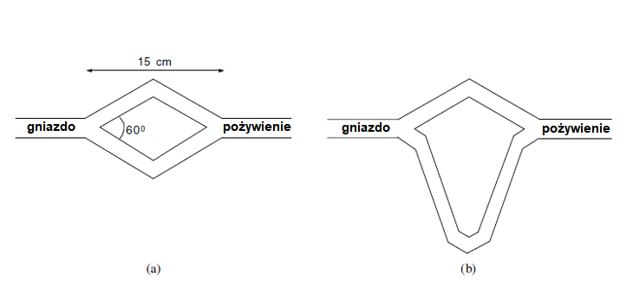

Rys.1.1 Tor do przeprowadzenia eksperymentu podwójnego mostu. (a) Mosty są równej długości. (b) Jeden z mostów jest dwukrotnie większy od drugiego. (1)

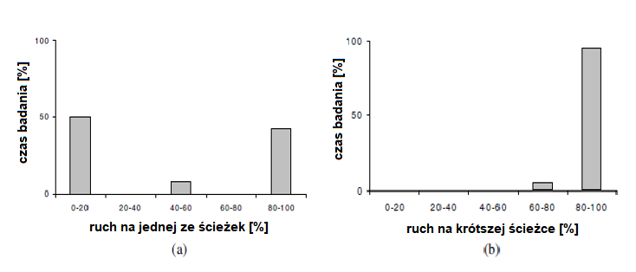

Rys. 1.2 Wykresy przedstawiające wyniki przeprowadzonych eksperymentów. (a) Wynik dla przypadku obu mostów tej samej długości, na wykresie widać, że mrówki wybierały jedną z dwóch ścieżek na zmianę. (b) Wynik dla przypadku, gdy jeden z mostów jest dokładnie dwukrotnie dłuższy od drugiego, wykres obrazuje dominację krótszej ścieżki. (1)

Również interesujące jest przyjrzenie się sytuacji, w której między gniazdem i pożywieniem dodamy krótszą ścieżkę, w trakcje eksploracji terenu przez mrówki. Ten przypadek był badany jako eksperyment, w którym początkowo była udostępniona tylko jedna, dłuższa droga i po 30 minutach została dodana krótsza trasa (rys.1.3a). W tym przypadku, krótsza trasa była wybierania sporadycznie i cała kolonia mrówek poruszała się dłuższą trasą. Możemy to wytłumaczyć dużym natężeniem feromonu na dłuższej ścieżce i przez wolne odparowywanie feromonu. Większość mrówek wybierała dłuższą trasę ze względu na duże natężenie feromonu, które było kontynuowane autokatalitycznym zachowaniem wzmacniającym dłuższą ścieżkę, nawet pomimo pojawienia się lepszej, krótszej ścieżki. Parowanie feromonu, który służy eksploracji nowych ścieżek, jest zbyt wolne, co uniemożliwia kolonii mrówek „zapomnienie” optymalnej ścieżki, aby nowa, krótsza ścieżka mogła zostać odkryta i zapamiętana. [1]

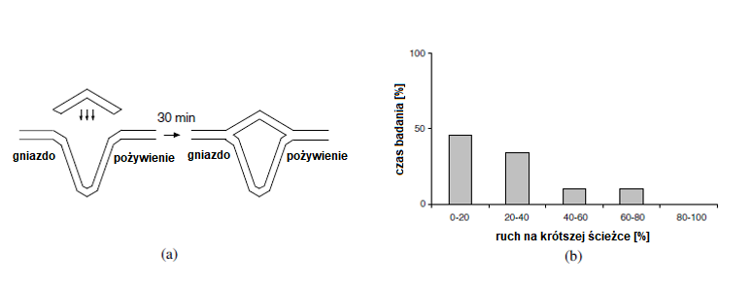

Rys.3 W tym eksperymencie tylko dłuższa ścieżka była dostępna początkowo. Po 30 minutach, kiedy uformował się feromon na jedynej dostępnej ścieżce, została dodana krótsza ścieżka. (a) Początkowa faza przeprowadzania badania i zaktualizowana po 30 minutach, poprzez dodanie krótszej ścieżki. (b) W przypadku większości przypadków, po dodaniu krótszej ścieżki, większość mrówek wciąż chętniej wybierała dłuższą trasę. (1)

**Sztuczne mrówki**

Prawdziwe mrówki, mimo że są ślepe, potrafią znaleźć najkrótszą drogę do gniazda z jedzeniem. Mrówki jako istoty nie myślące, polegają tylko i wyłącznie na swoich instynktach. W związku z tym, charakteryzują się specyficznymi zachowaniami, które sztuczne mrówki powinny dziedziczyć:

* Podejmowanie decyzji reagując na bieżące okoliczności, w których pewne zachowania można oszacować na podstawie prawdopodobieństwa,
* Komunikacja między mrówkami ustanowiona poprzez feromony,
* Pozostawianie śladu feromonowego, co ma na celu wzmocnić współpracę między mrówkami jak i wpłynąć na wybranie korzystniejszej ścieżki,
* Pierwotnie preferowanie dróg z dużą ilością feromonów,
* szybkie zwiększanie ilości feromonów na krótkich drogach.

Jeżeli chcemy, aby sztuczne mrówki mogły rozwiązywać skomplikowane problemy numeryczne, należy je wyposażyć w dodatkowe cechy, których nie posiadają mrówki w naturze:

* Żyją w środowisku, w którym czas liczony jest dyskretnie
* Nie są całkowicie ślepe i mogą uzyskać dostęp do szczegółów na temat problemu,
* Pamięć mrówki o przebytej trasie. Aby na tej podstawie mogła określić wartość natężenia feromonu na odcinku (proporcjonalną do atrakcyjności ścieżki), który będzie służył jako określenie atrakcyjności wyboru danej ścieżki.
* Występowanie stanu początkowego, w którym mówka rozpoczyna poszukiwania. Jak i warunku zatrzymania, w celu uniknięcia nie kończących się pętli, np. w przypadku pętli DO WHILE.
* Wybór pojedynczych ruchów jest podyktowany aktualnym stanem feromonu na krawędziach, który jest wyrażony za pomocą wyrażenia matematycznego, zawierającego pewne wielkości heurystyczne, które mogą wynikać z wyników badań empirycznych, bądź przyjęte na podstawie teoretycznej. Opcjonalnym dodatkowym jest też cykliczne „wyparowywanie” feromonu na wszystkich krawędziach, mające na celu uniknięcia faworyzowania jednej ścieżki względem pozostałych.

Podstawową ideą algorytmu opartego na mrówkach jest to, że sztuczni agenci wykorzystując prosty mechanizm komunikacji mogą tworzyć rozwiązania wielu złożonych problemów. [14], [26]

**Odmiany algorytmu mrówkowego**

**Prosta optymalizacja kolonii mrówek** (ang. Simple Ant Colony Optimization, w skrócie SACO) w rzeczywistości implementuje eksperyment podwójnego mostu. Został on wykorzystany do problemu TSP, gdzie każdej krawędzi przypisana jest wartość kosztu (długość) L. W przypadku SACO każdej krawędzi przypisana jest również wartość feromonu τij, która jest aktualizowana w trakcie przebiegu. Wartość feromonu jest wykorzystywana do wyznaczania potencjalnych rozwiązań. Zaobserwowano, że początkowe eksperymenty na moście binarnym szybko zbliżały się do rozwiązania, a mrówki nie badały alternatywnych ścieżek. Dlatego wprowadzono odparowywanie feromonu na końcu każdej iteracji. [25]

**System mrówkowy** (ang. Ant System, w skrócie AS) ulepsza SACO poprzez zmianę prawdopodobieństwa przejścia pomiędzy węzłami tak, aby zawierało ono informacje heurystyczne oraz poprzez włączenie listy tabu (dodając tym samym pamięć do algorytmu). AS w rzeczywistości równoważy kompromis pomiędzy eksploracją, a eksploatacją, który jest kontrolowany przez parametry i . Jeśli , feromon nie jest używany, gdy , algorytm degraduje się do SACO. [25]

**System kolonii mrówek** (ang. Ant Colony System, w skrócie ACS) został opracowany jako udoskonalenie działania systemu AS. Wykorzystuje on inną regułę przejścia, inną regułę aktualizacji feromonów, lokalną aktualizację feromonów oraz listę kandydatów do promowania określonych węzłów. Reguła pseudolosowo-proporcjonalnego działania jest zdefiniowana za pomocą liczby losowej i parametru . Parametr równoważy eksplorację ( ) i eksploatację ( ). W przypadku ACS, tylko globalnie najlepsza mrówka może wzmacniać stężenie feromonu na łączach. Autorzy zaimplementowali dwie metody wyboru najlepszej ścieżki: (1) „iteration-best”, gdzie feromon jest aktualizowany według najlepszego rozwiązania znalezionego w bieżącej iteracji lub (2) „global-best”, gdzie feromon jest aktualizowany według najlepszego rozwiązania znalezionego kiedykolwiek. [25]

**System Max-Min Ant**. Odkryto, że AS przedwcześnie ulega stagnacji w przypadku złożonych problemów. Wszystkie mrówki podążały dokładnie tą samą ścieżką i następowała bardzo mała eksploracja oraz zbyt szybka eksploatacja najwyższych stężeń feromonu. W związku z tym opracowano Max-Min Ant System (MMAS). Główna różnica pomiędzy AS a MMAS polega na tym, że istnieje ograniczenie na intensywność feromonów, , gdzie i są parametrami statycznymi zależnymi od problemu. Dodatnia dolna granica pozwala na lepszą eksplorację, gdyż wszystkie połączenia mają dodatnie prawdopodobieństwo wyboru jako rozwiązania. Dodatkowo, tylko najlepsza mrówka może wzmacniać feromon. Pierwsza wersja MMAS skupiała się na iteracji najlepszej ścieżki, późniejsze wersje wykorzystywały różne strategie (kombinacja obu strategii, reinicjalizacja w przypadku stagnacji, itp.) [25]

**Optymalizacja kolonii mrówek**

Optymalizacja kolonii mrówek (Ant Colony Optimization, w skrócie ACO) składa się z trzech głównych funkcji. **Znalezienie_rozwiązania_przez_mrówkę()** wykonuje opisany wcześniej proces konstruowania rozwiązań. Sztuczne mrówki poruszają się przez sąsiednie stany problemu zgodnie z regułą przejścia, iteracyjnie budując rozwiązania. **Aktualizacja_feromonów()** wykonuje aktualizacje ścieżek feromonowych. Może to obejmować uaktualnianie ścieżek feromonowych po zbudowaniu kompletnych rozwiązań lub uaktualnianie po każdej iteracji. Oprócz wzmacniania ścieżek feromonowych, ACO zawiera również parowanie ścieżek feromonów. Odparowywanie ścieżek feromonowych ma na celu pomóc mrówkom "zapomnieć" o złych rozwiązaniach, które zostały poznane na początku działania algorytmu. Implementacja może być tak prosta, jak redukcja wszystkich prób feromonowych o ustaloną ilość po każdym pełnym przejściu. **Wzmocnienie( )** jest opcjonalnym krokiem w algorytmie, który polega na zastosowaniu dodatkowych aktualizacji z globalnej perspektywy (nie istnieje naturalny odpowiednik). Przykładem może być zastosowanie dodatkowego wzmocnienia feromonowego dla najlepszego wygenerowanego rozwiązania (znane jako aktualizacja ścieżki feromonowej offline). [21]

Inicjalizacja_parametrów

 WHILE nie zostały osiągnięte warunki kończące

  Harmonogram_działań

Znalezienie_rozwiązania_przez_mrówkę( )

Aktualizacja_feromonów( )

   Wzmocnienie( ) (opcjonalnie)

  END Harmonogram_działań

 END WHILE

ACO zostało początkowo zastosowane do problemu komiwojażera (ang. traveling salesman problem ,w skrócie TSP). TSP można zdefiniować za pomocą grafu zupełnego gdzie V jest zbiorem węzłów ponumerowanych od 0 do ( będącą liczbą miast), oraz jako zbiór krawędzi (łuków) między węzłami, tzn. . Zbiór węzłów reprezentuje zbiór miast, które ma odwiedzić sprzedawca, natomiast każda krawędź w odpowiada drodze pomiędzy parą miast. Dodatkowo, dla każdej krawędzi dana jest dodatnia wartość , która reprezentuje odległość (wagę) między miastami i . Jeśli TSP jest symetryczne, to , w przeciwnym razie instancja jest asymetryczna (ATSP) i odległość od do może nie być równa odległości od do . Zazwyczaj odległości między węzłami w grafie spełniają nierówność trójkąta, ale w ogólności mogą być dowolne. Rozwiązanie TSP jest równoważne znalezieniu cyklu hamiltonowskiego o minimalnej wadze w grafie . Rozwiązanie cyklu Hamiltonowskiego jest problemem NP-trudnym, a znalezienie optimum dla TSP jest co najmniej tak samo trudne. [22]

**Zdefiniowanie informacji heurystycznej**

Informacje heurystyczne algorytmów ACO są najpierw definiowane zgodnie z charakterystyką problemu, który ma być rozwiązany, na zasadzie indywidualnego podejścia do każdego przypadku. Różne problemy determinują różne informacje heurystyczne. Takie działanie sprawia, że algorytmy ACO mają większe zastosowanie w rozwiązywaniu rzeczywistych problemów oraz zwiększa się ich zdolność do znajdowania wysokiej jakości rozwiązań problemów optymalizacji kombinatorycznej w rozsądnym czasie. Informacja heurystyczna () o przypisaniu obiektu do lokalizacji wynosi:

Gdzie , dwa wektory i reprezentują odpowiednio potencjał przepływu obiektu i potencjał odległości lokalizacji . Są one obliczane odpowiednio na podstawie sumy przepływów (stosunek bliskości) z obiektu do wszystkich innych obiektów oraz sumy odległości z lokalizacji do wszystkich innych lokalizacji. Im niższa wartość , tym bardziej centralna lokalizacja jest uznawana, a im wyższa wartość , tym ważniejszy obiekt jest brany pod uwagę. [23]

**Zasada poruszania się mrówek**

Wybór następnego miasta opiera się na dwóch głównych składnikach: śladach feromonów i wartości heurystycznej, zwanej w TSP widocznością. Na początku wszystkie możliwe drogi są zainicjowane pewną ilością feromonu: . Każda mrówka konstruuje rozwiązanie, wybierając następne miasto na podstawie obserwowanych poziomów feromonów () i widoczności (), aż do momentu, gdy odwiedzi wszystkie miasta dokładnie raz. Widoczność jest miarą bliskości, zdefiniowaną jako odwrotność odległości między dwoma miastami i : , gdzie jest widocznością związaną z wyborem miasta , gdy w mieście i jest odległość między tymi dwoma miastami. Wybór następnego miasta jest probabilistyczny, tzn. im więcej feromonu znajduje się na pewnej drodze, tym większa szansa, że ta droga zostanie wybrana. To samo dotyczy widoczności; większa widoczność daje większą szansę na odwiedzenie następnego miasta. Miasta, które już zostały odwiedzone, mają zerową szansę na ponowne odwiedzenie, dzięki mechanizmowi listy tabu. Zapewnia to konstrukcję poprawnych tras. Parametry i kontrolują względną wagę intensywności szlaku feromonowego i widoczności. Jeśli , algorytm zachowuje się jak standardowy algorytm zachłanny, bez wpływu szlaków feromonowych. Jeśli , następuje tylko wzmocnienie feromonów, a odległość między miastami nie ma bezpośredniego wpływu na wybór. Zazwyczaj najlepszy jest kompromis między tymi dwoma czynnikami. Formalnie, jeśli podczas t-tej iteracji lokator znajduje się w mieście , to następne miasto jest wybierane zgodnie z rozkładem prawdopodobieństwa na zbiorze nieodwiedzonych miast określonym przez

Na każdej drodze pewna część feromonu wyparowuje, natomiast na drogach, które odwiedziła co najmniej jedna mrówka, odkładają się nowe feromony. Ilość odkładanego feromonu zależy od liczby mrówek, które odwiedziły daną drogę. Im więcej dróg zostało odwiedzonych i im krótsza trasa, tym więcej feromonu jest odkładane. Frakcja feromonu, która wyparowuje zależy od parametru ρ. Wszystkie drogi na najlepszej trasie otrzymują dodatkową ilość feromonu, co nazywane jest podejściem elitarnym: najlepsze mrówki wzmacniają swoją trasę jeszcze bardziej. Równowaga pomiędzy pozytywnym wzmocnieniem poprzez odkładanie feromonu przez (elitarną) mrówkę, a wyparowywaniem feromonu, które jest wzmocnieniem negatywnym, jest kluczowa dla znalezienia dobrego rozwiązania. Proces ten trwa do momentu osiągnięcia pewnego warunku, takiego jak określona liczba iteracji, ilość czasu CPU lub jakość rozwiązania. [27]

**Aktualizacja feromonu**

Po zakończeniu iteracji mrówki pozostawiają feromon na krawędziach przy każdym ich przemieszczaniu. Suma feromonu jednej krawędzi jest zdefiniowana jako

jest współczynnikiem trwałości poprzedniego feromonu. jest zdefiniowane jako współczynnik parowania feromonu. W MMAS tylko najlepsza mrówka aktualizuje ścieżki feromonowe, a wartość feromonu jest ograniczona. W związku z tym, reguła aktualizacji feromonów jest określona przez

gdzie i są odpowiednio górną i dolną granicą nałożoną na feromon; a wynosi:

gdzie jest kosztem najlepszego rozwiązania w danej iteracji, albo najlepszego do tej pory, albo kombinacją obu. [24]

* 1. **Algorytmy genetyczne**

Karol Darwin przedstawił teorię naturalnej ewolucji w pochodzeniu gatunków. Na przestrzeni kilku pokoleń organizmy biologiczne ewoluują w oparciu o zasadę naturalnej selekcji "przetrwanie najsilniejszych", aby osiągnąć pewne niezwykłe zadania. Doskonałe kształty albatrosa, sprawność i podobieństwo między rekinami i delfinami i tak dalej, są najlepszymi przykładami osiągnięć przypadkowej ewolucji nad inteligencją. Tak więc, działa ona tak dobrze w naturze, w rezultacie powinno być interesujące symulowanie naturalnej ewolucji i opracowanie metody, która rozwiązuje konkretne poszukiwane problemy optymalizacyjne. W naturze, osobnik w populacji konkuruje ze sobą o wirtualne źródła, takie jak pożywienie, schronienie itd. Również w tym samym gatunku, jednostki konkurują aby przyciągnąć kolegów do reprodukcji. Ze względu na tę selekcję, słabo działające jednostki mają mniejsze szanse na przeżycie, a osobniki najlepiej przystosowane lub "sprawne" produkują stosunkowo dużą liczbę potomstwa. Można również zauważyć, że podczas reprodukcji dochodzi do rekombinacji dobrych cech każdego z przodków może wytworzyć "najlepiej dopasowane" potomstwo, którego kondycja jest większa od kondycji rodzica. Po kilku gene-gatunków ewoluują spontanicznie, stając się coraz lepiej przystosowane do środowiska, w którym żyją. W 1975 roku Holland rozwinął tę ideę w swojej książce " Adaptacja w systemach naturalnych i sztucznych". Opisał, jak zastosować zasady naturalnej ewolucji do problemów optymalizacyjnych i zbudował pierwsze algorytmy genetyczne. Teoria Hollanda została rozwinięta i obecnie Algorytmy Genetyczne (GA) stanowią potężne narzędzie do rozwiązywania problemów wyszukiwania i optymalizacji. Algorytmy genetyczne oparte są na zasadzie genetyki i ewolucji. Siła matematyki leży w transferze technologii: istnieją pewne modele i metody, które opisują wiele różnych zjawisk i rozwiązują szeroką gamę problemów. GA są przykładem transferu technologii matematycznej: symulując ewolucję można rozwiązywać problemy optymalizacyjne z wielu różnych źródeł. Dziś, GA są używane do rozwiązywania skomplikowanych problemów optymalizacyjnych, takich jak: planowanie rozkładu jazdy, planowanie pracy, planowanie pracy w sklepie. [37]

Klasyczny Algorytm Genetyczny bazuje na zbiorze rozwiązań kandydujących, które reprezentują rozwiązanie problemu optymalizacyjnego, który chcemy rozwiązać. Rozwiązanie jest potencjalnym kandydatem na optimum problemu optymalizacyjnego. Jego reprezentacja odgrywa istotną rolę, gdyż to ona decyduje o wyborze operatorów genetycznych. Reprezentacje są zazwyczaj listami wartości, a bardziej ogólnie opierają się na zbiorach symboli. Jeśli są one ciągłe, to nazywamy je wektorami, jeśli składają się z bitów, to nazywamy je ciągami bitowymi. W przypadku problemów kombinatorycznych rozwiązania często składają się z symboli, które występują na liście. Przykładem jest reprezentacja trasy w przypadku problemu podróżującego komiwojażera. Operatory genetyczne produkują nowe rozwiązania w wybranej reprezentacji i umożliwiają spacer po przestrzeni rozwiązań. Zakodowanie rozwiązania jako reprezentacji, która podlega procesowi ewolucji, nazywane jest genotypem lub chromosomem. [38]

Algorytmy genetyczne mogą być stosowane w problemach, w których rozwiązanie może być w przybliżeniu poprawne. Oznacza to, że odpowiedź ma pewien stopień błędu. W większości problemów optymalizacyjnych, wiemy jak odpowiedź mogłaby wyglądać, ale nie znamy konkretnej wartości, więc zaczynamy od stosunkowo złej odpowiedzi i powoli pracujemy nad drogą do stosunkowo dobrej. Dobrym przykładem jest algorytm stochastycznego zejścia gradientowego. W przypadku użycia algorytmu genetycznego do rozwiązania problemu optymalizacyjnego:

* Za możliwe rozwiązanie można uznać *osobnika*.
* *Populacja* będzie zbiorem możliwych rozwiązań.
* *Miara fitness* jest sposobem pomiaru, jak dobre jest rozwiązanie.
* *Pokolenie* to poziom zaawansowania w kierunku pożądanego dopasowania.
* *Operacja wariacyjne* jest zmianą w jednostce, aby zmienić jej wynik.

Terminologia:

* ***Chromosom:*** zbiór połączonych ze sobą genów, który przenosi informację genetyczną. Może to być fragment funkcji matematycznej z kilkoma parametrami.
* ***Krzyżowanie:*** wytwarzanie potomstwa poprzez łączenie rodziców. Może to być tworzenie nowej funkcji matematycznej poprzez łączenie zestawów parametrów z innych funkcji. Jest to jedna z głównych operacji wariacyjnych wymienionych powyżej.
* ***Gen:*** nośnik informacji genetycznej dotyczącej określonej cechy, innymi słowy, jednostka dziedziczności. Może to być parametr w funkcji matematycznej, który wpływa na określoną zmienną.
* ***Genom:*** cała kombinacja informacji genetycznej dla danego osobnika. Może to być w całości funkcja matematyczna.
* ***Fitness:*** miara dopasowania osobnika. Może to być sposób, w jaki rozwiązanie problemu optymalizacyjnego osiąga dobre wyniki.
* ***Mutacja:*** zmiana w sekwencji genów. Może to być zmiana parametru w funkcji matematycznej prowadząca do zmiany wyników. Jest to również główna operacja wariacyjna.
* ***Populacja:*** zbiór wszystkich osobników branych pod uwagę w badaniu. Może to być zbiór wielu rozwiązań problemu optymalizacyjnego, z których należy wybrać najlepsze.
* ***Kryterium zatrzymania:*** jest to sposób na zatrzymanie algorytmu, jeśli rozwiązanie zostało znalezione, osiągnięto limit dozwolonych generacji lub inne pożądane kryteria. Jest ono również znane jako "warunek zakończenia".
* ***Selekcja:*** metoda wyboru osobników, które zostaną wykorzystane w tworzeniu następnego pokolenia.
* ***Wariacja:*** polega na wprowadzaniu zmian do wybranych osobników, aby zmienić ich zachowanie. Odbywa się to poprzez mutację lub krzyżowanie. [43]

**Operatory genetyczne**

Często stosowanymi operatorami genetycznymi są operatory selekcji, krzyżowania i mutacji. Są one stosowane na populacji chromosomów w celu uzyskania potencjalnie nowego potomstwa. Operatory te zostały opisane poniżej.

**Selekcja**

Proces selekcji/reprodukcji kopiuje indywidualne ciągi (zwane chromosomami rodzicielskimi) do tymczasowej nowej populacji (zwanej rozrodczą pulą). W celu przeprowadzenia operacji genetycznych. Liczba kopii, które osobnik otrzymuje w następnym pokoleniu jest zwykle przyjmowana jako wprost proporcjonalna do jego wartości, w ten sposób naśladując do pewnego stopnia procedurę selekcji naturalnej. Ten schemat jest powszechnie nazywany schematem selekcji proporcjonalnej. Koło ruletki, stochastyczna selekcja uniwersalna i binarna selekcja turniejowa są jednymi z najczęściej stosowanych procedur selekcyjnych. demonstruje selekcję na kole ruletki. Koło ma tyle szczelin, ile wynosi populacji P , gdzie rozmiar szczeliny jest proporcjonalny do względnego dopasowania odpowiadającego mu chromosomu w populacji. Osobnik jest wybierany poprzez kręcenie ruletką i odnotowywanie pozycji markera, gdy ruletka się zatrzymuje. Dlatego liczba przypadków, w których dany osobnik zostanie wybrany jest proporcjonalna do jego dopasowania (lub wielkości szczeliny) w populacji.

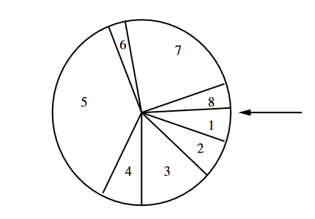

Rys. 3.4.1 Selekcja poprzez koło ruletki. (8)

W stochastycznej selekcji uniwersalnej, P jednakowo odległych markerów jest umieszczonych na kole. Wszystkie P osobników jest wybieranych przez kręcenie kołem, przy czym liczba kopii, które otrzymuje osobnik, jest równa liczbie markerów, które zatrzymają się w konkretnej szczelinie. Rysunek poniżej demonstruje tę procedurę selekcji. [39]

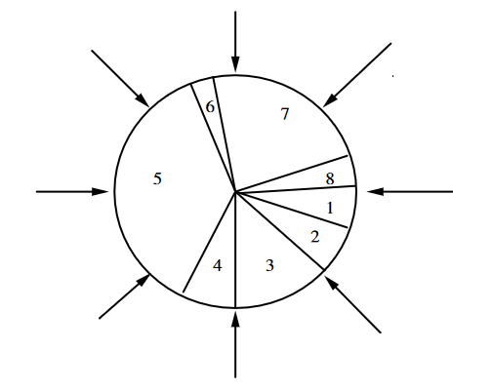

Rys. 3.4.2 Stochastyczna selekcja uniwersalna. (9)

**Krzyżowanie**

Krzyżowanie jest operatorem, który pozwala na połączenie materiału genetycznego dwóch lub więcej rozwiązań. W naturze większość gatunków ma dwoje rodziców. Niektóre wyjątki nie znają różnych płci i dlatego mają tylko jednego rodzica. W Algorytmach Genetycznych możemy nawet rozszerzyć operatory krzyżowania na więcej niż dwóch rodziców. Pierwszym krokiem w naturze jest wybór potencjalnego partnera. Wiele gatunków przeznacza wiele zasobów na procesy selekcji, ale także na wybór potencjalnego partnera i strategie przyciągania partnerów. W szczególności samce przeznaczają wiele zasobów na to, by zrobić wrażenie na samicach. Po wyborze partnera, następnym naturalnym krokiem jest dobranie się w pary. Z biologicznego punktu widzenia, dwóch partnerów tego samego gatunku łączy swój materiał genetyczny i przekazuje go potomstwu. [37]

Głównym celem krzyżowania jest wymiana informacji pomiędzy losowo wybranymi chromosomami rodzicielskimi poprzez rekombinację części ich materiału genetycznego. Operacja ta, wykonywana probabilistycznie, łączy części dwóch par chromosomów w celu wytworzenia potomstwa dla następnego pokolenia. Jednopunktowe krzyżowanie (Single-point crossover) jest jednym z najczęściej stosowanych schematów. W tym przypadku, w pierwszej kolejności z wybranych ciągów w puli rozrodczej są losowo łączone w pary. Następnie, aby wykonać krzyżowanie na parze, wybiera się równomiernie liczbę całkowitą k (zwaną punktem krzyżowania) jest wybierana losowo z przedziału od 1 do l - 1, gdzie l jest długością łańcucha. Dwa nowe ciągi są tworzone przez zamianę wszystkich znaków od pozycji (k + 1) do l. Na przykład, niech dwa łańcuchy macierzyste i punkt krzyżowania jak pokazano na rys. 3.4.3(a). Następnie po krzyżowaniu powstają potomstwo pokazane są na rys. 3.4.3(b). Inne popularne techniki krzyżowania to krzyżowanie dwupunktowe, krzyżowanie wielopunktowe, tasowanie-wymiana oraz jednolite krzyżowanie. [39]

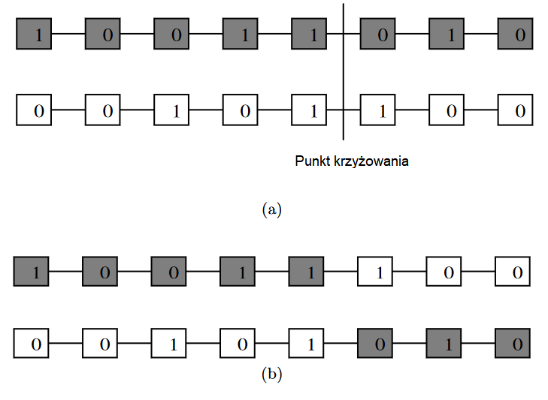

Rys. 3.4.3 Przykład działania jednopunktowego krzyżowania: (a) przed krzyżowaniem; (b) po krzyżowaniu. (10)

Sukces GA zależy w znacznym stopniu od techniki kodowania zastosowanej do reprezentacji zmiennych problemu. Hipoteza bloków konstrukcyjnych wskazuje, że GA działają poprzez identyfikację dobrych bloków konstrukcyjnych, a następnie przez równomierne i łączenie ich w celu uzyskania większych bloków. O ile dobre bloki konstrukcyjne nie są ściśle zakodowane, operacja krzyżowania nie może ich połączyć. Zatem interakcja kodowanie - krzyżowanie jest ważna dla pomyślnego działania GA. Problem ciasnego lub luźnego kodowania zmiennych jest powszechnie znany jako problem powiązania. [39]

**Mutacja**

Mutacja to proces, w którym dochodzi do przypadkowej zmiany w strukturze genetycznej chromosomu. Jej głównym celem jest wprowadzenie różnorodności genetycznej do populacji. Może się zdarzyć, że optymalne rozwiązanie znajduje się w części przestrzeni poszukiwań, która nie jest reprezentowana w strukturze genetycznej populacji. Proces nie będzie więc w stanie osiągnąć optimum globalnego. W takiej sytuacji jedynie mutacja może ewentualnie skierować populację do optymalną część przestrzeni poszukiwań poprzez losową zmianę informacji w chromosomie. Mutacja genu binarnego polega na prostej negacji bitu, podczas gdy mutacje dla genów zakodowanych w rzeczywistości są definiowane na wiele sposobów. Tutaj, omówimy binarną mutację bit po bicie, gdzie każdy bit w chromosomie podlega mutacji z (zazwyczaj niskim) prawdopodobieństwem. Przykład binarnej mutacji bit po bicie jest pokazany na rys. 3.3.4. Tutaj, pozycje 3 i 7 chromosomu pokazanego powyżej zostały poddane mutacji. [39]

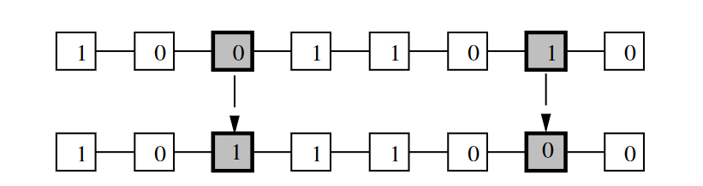

Rys. 3.4.4 Przykład mutacji bit po bicie. (6)

**Parametry**

Chociaż wszystkie algorytmy genetyczne oparte są na tej samej koncepcji, ich konkretne implementacje mogą się dość znacznie różnić. Jednym ze sposobów, w jaki konkretne implementacje mogą się różnić, są ich parametry. Podstawowy algorytm genetyczny będzie miał co najmniej kilka parametrów, które muszą być brane pod uwagę podczas implementacji. Główne trzy z nich to tempo mutacji, wielkość populacji i trzeci to tempo krzyżowania.

**Wskaźnik mutacji**

Współczynnik mutacji to prawdopodobieństwo, w którym określony gen w chromosomie danego rozwiązania zostanie zmutowany. Technicznie nie ma poprawnej wartości dla współczynnika mutacji algorytmu genetycznego, ale niektóre współczynniki mutacji zapewniają znacznie lepsze wyniki niż inne. Wyższy współczynnik mutacji pozwala na większą różnorodność genetyczną w populacji i może również pomóc algorytmowi uniknąć lokalnego optimum. Jednakże, zbyt wysoki współczynnik mutacji może spowodować zbyt dużą zmienność genetyczną między każdym pokoleniem, powodując utratę dobrych rozwiązań znalezionych w poprzedniej populacji. Jeśli współczynnik mutacji jest zbyt niski, algorytm może potrzebować nieracjonalnie dużo czasu na poruszanie się po przestrzeni wyszukiwania, utrudniając znalezienie satysfakcjonującego rozwiązania. Zbyt wysoki współczynnik mutacji może również wydłużyć czas potrzebny na znalezienie akceptowalnego rozwiązania. Chociaż wysoki współczynnik mutacji może pomóc algorytmowi genetycznemu uniknąć utknięcia w lokalnym optimum, to gdy jest on ustawiony na zbyt wysokim poziomie, może mieć negatywny wpływ na wyszukiwanie. Jak już wcześniej wspomniano, jest to spowodowane tym, że rozwiązania w każdym pokoleniu są mutowane w tak dużym stopniu, że są praktycznie losowe po zastosowaniu mutacji.

Aby zrozumieć dlaczego dobrze skonfigurowany współczynnik mutacji jest ważny, rozważmy dwa binarnie zakodowane potencjalne rozwiązania, "100" i "101". Bez mutacji nowe rozwiązania mogą pochodzić tylko z krzyżowania. Jednakże, kiedy krzyżujemy nasze rozwiązania, istnieją tylko dwa możliwe wyniki dostępne dla potomstwa, "100" lub "101". Dzieje się tak dlatego, że jedyna różnica w genomach rodziców znajduje się w ich ostatnich bitach. Jeśli potomek otrzyma swój ostatni bit od pierwszego rodzica, będzie to "1", w przeciwnym razie, jeśli od drugiego, będzie to "0". Gdyby algorytm potrzebował znaleźć alternatywne rozwiązanie, musiałby zmutować istniejące rozwiązanie, dając mu nową informację genetyczną, która nie jest dostępna w innym miejscu puli genów.

Współczynnik mutacji powinien być ustawiony na taką wartość, która pozwala na wystarczającą różnorodność, aby zapobiec ustabilizowaniu się algorytmu, ale nie na tyle, aby spowodować utratę przez algorytm cennej informacji genetycznej z poprzedniej populacji. Równowaga ta będzie zależała od natury rozwiązywanego problemu. [38]

**Współczynnik krzyżowania**

Częstotliwość, z jaką stosowane jest krzyżowanie, również ma wpływ na ogólną wydajność algorytmu genetycznego. Zmiana współczynnika krzyżowania pozwala na dostosowanie szansy, w jakiej rozwiązania w populacji będą miały zastosowany operator krzyżowania. Wysoki współczynnik pozwala na znalezienie wielu nowych, potencjalnie lepszych rozwiązań podczas fazy krzyżowania. Niższy współczynnik pomoże zachować informację genetyczną z dopasowanych osobników nienaruszoną dla następnego pokolenia. Współczynnik krzyżowania powinien być zazwyczaj ustawiony na rozsądnie wysoki współczynnik promujący poszukiwanie nowych rozwiązań, pozwalając jednocześnie na zachowanie niewielkiego procentu populacji nienaruszonej dla następnego pokolenia. [38]

**Rozmiar populacji**

Wielkość populacji to po prostu liczba osobników w populacji algorytmu genetycznego w danym pokoleniu. Im większy rozmiar populacji, tym większą część przestrzeni wyszukiwania algorytm może próbkować. Pomoże to w uzyskaniu dokładniejszych i globalnie optymalnych rozwiązań. Mały rozmiar populacji często powoduje, że algorytm znajduje mniej pożądane rozwiązania w lokalnie optymalnych obszarach przestrzeni poszukiwań, jednak wymagają one mniej zasobów obliczeniowych na generację. Również tutaj, podobnie jak w przypadku współczynnika mutacji, należy znaleźć równowagę dla optymalnej wydajności algorytmu genetycznego. Wymagany rozmiar populacji będzie się zmieniał w zależności od charakteru rozwiązywanego problemu. Duże, pagórkowate przestrzenie poszukiwań zwykle wymagają większej liczebności populacji, aby znaleźć najlepsze rozwiązania. Co ciekawe, podczas wybierania wielkości populacji istnieje punkt, w którym zwiększenie jej rozmiaru przestanie zapewniać algorytmowi znaczną poprawę dokładności znajdowanych rozwiązań. Zamiast tego, spowolni wykonywanie algorytmu z powodu dodatkowego zapotrzebowania obliczeniowego potrzebnego do przetworzenia dodatkowych osobników. Wielkość populacji w okolicach tego przejścia zwykle zapewnia najlepszą równowagę między zasobami a wynikami. [38]

**Funkcja fitness**

Funkcja fitness (fitness function) jest ważnym zagadnieniem w rozwiązywaniu problemów optymalizacyjnych z wykorzystaniem algorytmu genetycznego. Często konieczne jest odwzorowanie naturalnej funkcji celu na funkcję dopasowania poprzez jedno lub więcej odwzorowań. Pierwsze odwzorowanie jest dokonywane w celu przekształcenia funkcji celu w problem maksymalizacji, a nie minimalizacji, aby dopasować koncepcje wyboru najbardziej dopasowanego chromosomu, który ma najwyższą funkcję celu. Drugim ważnym odwzorowaniem jest skalowanie wartości funkcji dopasowania. Skalowanie jest ważnym krokiem podczas procedur przeszukiwania GA. Ma to na celu utrzymanie odpowiedniego poziomów konkurencji w całej symulacji. Bez skalowania, na początku istnieje tendencja do zdominowania procesu selekcji przez kilka super jednostek. Później, gdy populacja w dużej mierze się zbiegła, konkurencja wśród członków populacji jest mniej silna i symulacja ma tendencję do błądzenia. Skalowanie jest więc użytecznym procesem zapobiegającym zarówno przedwczesnej zbieżności algorytmu, jak i przypadkowej poprawie, która może wystąpić w późnych iteracjach algorytmu. Istnieje wiele metod skalowania, takich jak skalowanie liniowe, skrócenie sigma i prawo siły. [38]

Każdy problem ma swoją własną funkcję fitness, która powinna być użyta zależy od danego problemu. Wymyślenie funkcji fitness dla danego problemu jest najtrudniejszą częścią, jeśli chodzi o formułowanie problemu z wykorzystaniem algorytmów genetycznych. Nie ma twardej i szybkiej reguły, że dana funkcja powinna być użyta w konkretnym problemie. Jednakże, pewne funkcje zostały przyjęte przez naukowców zajmujących się danymi w odniesieniu do pewnych typów problemów. Zazwyczaj dla zadań klasyfikacji, w których wykorzystywane jest uczenie nadzorowane, miary błędu, takie jak odległość euklidesowa i odległość Manhattanu są powszechnie stosowane jako funkcje fitness. Dla problemów optymalizacyjnych, podstawowe funkcje, takie jak suma zbioru obliczonych parametrów związanych z dziedziną problemu, mogą być używane jako funkcja fitness. Poniższe wymagania powinny być spełnione przez każdą funkcję fitness:

* Funkcja fitness powinna być jasno zdefiniowana. Czytelnik powinien być w stanie jasno zrozumieć, jak wynik funkcji jest obliczany.
* Funkcja fitness powinna być zaimplementowana efektywnie. Jeśli funkcja fitness stanie się wąskim gardłem algorytmu, wówczas ogólna wydajność algorytmu genetycznego zostanie zmniejszona.
* Funkcja fitness powinna mierzyć ilościowo, jak bardzo dane rozwiązanie jest dopasowane do rozwiązania problemu.
* Funkcja fitness powinna generować intuicyjne wyniki. Najlepsi/najgorsi kandydaci powinni mieć najlepsze/najgorsze wartości punktowe. [43]

**Opis działania algorytmu genetycznego**

Algorytm genetyczny pracuje na populacji składającej się z pewnych rozwiązań, gdzie rozmiar populacji jest liczbą rozwiązań. Każde rozwiązanie nazywane jest osobnikiem. Każde rozwiązanie indywidualne posiada chromosom. Chromosom jest reprezentowany jako zbiór parametrów (cech), które definiują dany osobnik. Każdy chromosom posiada zestaw genów. Każdy gen jest reprezentowany w jakiś sposób, np. jest reprezentowany jako ciąg 0 i 1, jak na poniższym diagramie.

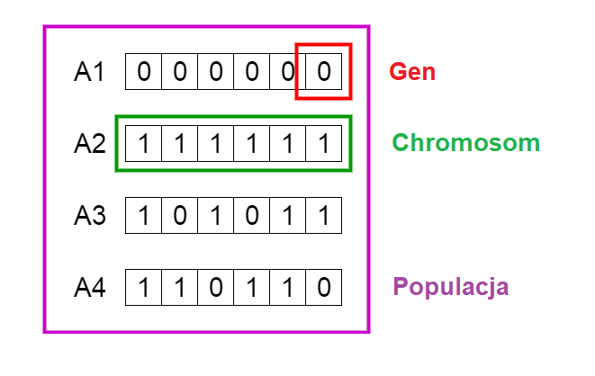

Rys. 3.4.5 Populacja, chromosomy i geny. (11)

Każdy osobnik ma również swoją wartość fitness. Aby wybrać najlepsze osobniki, stosuje się funkcję fitness. Wynikiem działania funkcji fitness jest wartość fitness reprezentująca jakość rozwiązania. Im wyższa wartość fitness, tym wyższa jakość rozwiązania. Selekcja najlepszych osobników na podstawie ich jakości jest stosowana do generowania tzw. puli rozrodczej, gdzie osobnik o wyższej wartości fitness ma większe prawdopodobieństwo bycia wybranym do puli rozrodczej. Osobniki w puli rozrodczej nazywane są rodzicami. Każda dwójka rodziców wybranych z puli rozrodczej wygeneruje dwoje potomstwa (dzieci). Poprzez kojarzenie tylko osobników z wysoką wartością fitness, oczekuje się, że potomstwo będzie miało lepszą jakość rozwiązania niż jego rodzice. To ograniczy wpływ słabszych osobników na generowanie potomstwa. Poprzez ciągłe wybieranie i kojarzenie osobników wysokiej jakości, będą większe szanse na zachowanie tylko dobrych cech osobników i pominięcie złych. W końcu skończy się to pożądanym optymalnym lub akceptowalnym rozwiązaniem. Aczkolwiek potomstwo obecnie generowane przy użyciu wybranych rodziców po prostu mają tylko cechy swoich rodziców. Potomstwo nie posiada żadnych nowych, unikatowych cech, a zatem te same wady rodziców będą dziedziczone przez potomstwo. Aby przezwyciężyć ten problem, do każdego z potomstwa zostaną wprowadzone pewne zmiany, aby stworzyć bardziej unikatowe osobniki. Zbiór wszystkich nowo wygenerowanych osobników będzie nową populacją, która zastąpi poprzednio używaną starą populację. Każda utworzona populacja nazywana jest pokoleniem. Proces zastępowania starej populacji przez nową nazywany jest wymianą. Poniższy pseudokod i diagram podsumowują kroki działania algorytmu. [42]

begin

count = 0

zainicjuj populację

oblicz wartość fitness populacji

while not warunek zakończenia do

begin

count = count + 1

wybierz osobniki do reprodukcji

zastosuj operatory zmienności

oblicz wartość fitness potomstwa

end

end

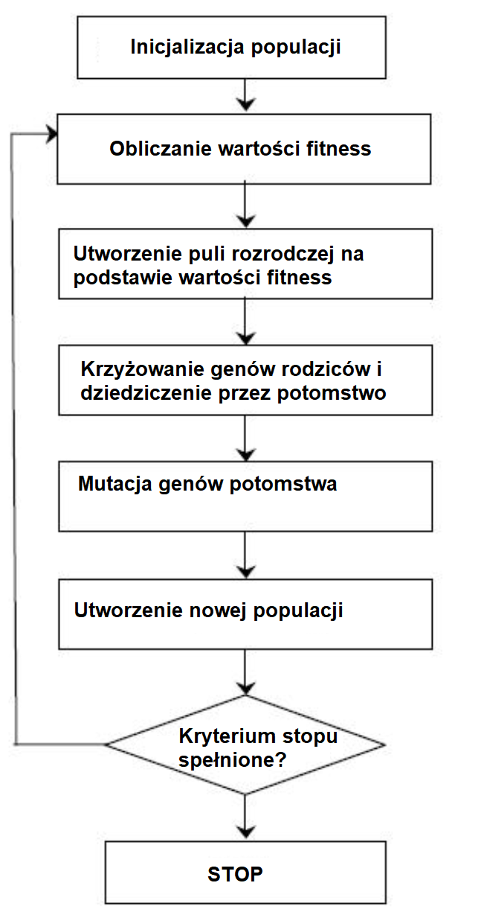

Rys. 3.4.6 Schemat blokowy działania algorytmu mrówkowego. (12)

* 1. **Język programowania i środowisko programistyczne**

**Python** – [język programowania](https://pl.wikipedia.org/wiki/J%C4%99zyk_programowania) [wysokiego poziomu](https://pl.wikipedia.org/wiki/J%C4%99zyk_wysokiego_poziomu) ogólnego przeznaczenia, o rozbudowanym pakiecie [bibliotek standardowych](https://pl.wikipedia.org/wiki/Biblioteka_standardowa)[[5]](https://pl.wikipedia.org/wiki/Python#cite_note-5), którego ideą przewodnią jest czytelność i klarowność [kodu źródłowego](https://pl.wikipedia.org/wiki/Kod_%C5%BAr%C3%B3d%C5%82owy). Jego składnia cechuje się przejrzystością i zwięzłością. Python wspiera różne [paradygmaty programowania](https://pl.wikipedia.org/wiki/Paradygmat_programowania): [obiektowy](https://pl.wikipedia.org/wiki/Programowanie_obiektowe), [imperatywny](https://pl.wikipedia.org/wiki/Programowanie_imperatywne) oraz w mniejszym stopniu [funkcyjny](https://pl.wikipedia.org/wiki/Programowanie_funkcyjne). Posiada w pełni [dynamiczny](https://pl.wikipedia.org/wiki/Typowanie_dynamiczne) [system typów](https://pl.wikipedia.org/wiki/System_typ%C3%B3w) i automatyczne [zarządzanie pamięcią](https://pl.wikipedia.org/wiki/Od%C5%9Bmiecanie_pami%C4%99ci), będąc w tym podobnym do języków [Perl](https://pl.wikipedia.org/wiki/Perl), [Ruby](https://pl.wikipedia.org/wiki/Ruby_(j%C4%99zyk_programowania)), [Scheme](https://pl.wikipedia.org/wiki/Scheme) czy [Tcl](https://pl.wikipedia.org/wiki/Tcl_(j%C4%99zyk_programowania)). Podobnie jak inne [języki dynamiczne](https://pl.wikipedia.org/wiki/Dynamiczny_j%C4%99zyk_programowania) jest często używany jako [język skryptowy](https://pl.wikipedia.org/wiki/J%C4%99zyk_skryptowy). [Interpretery](https://pl.wikipedia.org/wiki/Interpreter_(program_komputerowy)) Pythona są dostępne na wiele [systemów operacyjnych](https://pl.wikipedia.org/wiki/System_operacyjny). Python rozwijany jest jako projekt [Open Source](https://pl.wikipedia.org/wiki/Otwarte_oprogramowanie) zarządzany przez [Python Software Foundation](https://pl.wikipedia.org/wiki/Python_Software_Foundation), która jest [organizacją non-profit](https://pl.wikipedia.org/wiki/Organizacja_non-profit). Standardową implementacją języka jest [CPython](https://pl.wikipedia.org/wiki/CPython) (napisany w [C](https://pl.wikipedia.org/wiki/C_(j%C4%99zyk_programowania))), ale istnieją też inne, np. Jython (napisany w [Javie](https://pl.wikipedia.org/wiki/Java)), CLPython napisany w [Common Lisp](https://pl.wikipedia.org/wiki/Common_Lisp), [IronPython](https://pl.wikipedia.org/wiki/IronPython) (na platformę [.NET](https://pl.wikipedia.org/wiki/.NET_Framework)) i [PyPy](https://pl.wikipedia.org/wiki/PyPy) (napisany w Pythonie, zob. [bootstrap](https://pl.wikipedia.org/w/index.php?title=Bootstrap_(programowanie)&action=edit&redlink=1)).

Pythona stworzył we wczesnych latach 90. [Guido van Rossum](https://pl.wikipedia.org/wiki/Guido_van_Rossum) – jako następcę [języka ABC](https://pl.wikipedia.org/wiki/ABC_(j%C4%99zyk_programowania)), stworzonego w [Centrum voor Wiskunde en Informatica](https://pl.wikipedia.org/w/index.php?title=Centrum_voor_Wiskunde_en_Informatica&action=edit&redlink=1) (CWI – Centrum Matematyki i Informatyki w [Amsterdamie](https://pl.wikipedia.org/wiki/Amsterdam)). Van Rossum jest głównym twórcą Pythona, choć spory wkład w jego rozwój pochodzi od innych osób. Z racji kluczowej roli, jaką van Rossum pełnił przy podejmowaniu ważnych decyzji projektowych, często określano go przydomkiem „[Benevolent Dictator for Life](https://pl.wikipedia.org/wiki/Benevolent_Dictator_for_Life" \o "Benevolent Dictator for Life)” (BDFL). Nazwa języka nie pochodzi od zwierzęcia lecz od serialu komediowego emitowanego w latach siedemdziesiątych przez [BBC](https://pl.wikipedia.org/wiki/BBC) – „Monty Python’s Flying Circus” ([Latający cyrk Monty Pythona](https://pl.wikipedia.org/wiki/Lataj%C4%85cy_cyrk_Monty_Pythona)). Projektant, będąc fanem serialu i poszukując nazwy krótkiej, unikalnej i nieco tajemniczej, uznał tę za świetną. Wersja 1.2 była ostatnią wydaną przez CWI. Od 1995 roku Van Rossum kontynuował pracę nad Pythonem w [Corporation for National Research Initiatives](https://pl.wikipedia.org/wiki/Corporation_for_National_Research_Initiatives) (CNRI) w [Reston](https://pl.wikipedia.org/wiki/Reston) w [Wirginii](https://pl.wikipedia.org/wiki/Wirginia), gdzie wydał kilka wersji Pythona, do 1.6 włącznie. W 2000 roku van Rossum i zespół pracujący nad rozwojem jądra Pythona przenieśli się do BeOpen.com by założyć zespół BeOpen [PythonLabs](https://pl.wikipedia.org/w/index.php?title=PythonLabs&action=edit&redlink=1). Pierwszą i jedyną wersją wydaną przez BeOpen.com był Python 2.0. Po wydaniu wersji 1.6 i opuszczeniu CNRI przez van Rossuma, który zajął się programowaniem komercyjnym, uznano za wysoce pożądane, by Pythona można było używać z oprogramowaniem dostępnym na [licencji GPL](https://pl.wikipedia.org/wiki/GNU_General_Public_License). CNRI i [Free Software Foundation](https://pl.wikipedia.org/wiki/Free_Software_Foundation) (FSF) podjęły wspólny wysiłek w celu odpowiedniej modyfikacji licencji Pythona. Wersja 1.6.1 była zasadniczo identyczna z wersją 1.6, z wyjątkiem kilku drobnych poprawek oraz licencji, dzięki której późniejsze wersje mogły być zgodne z licencją GPL. Python 2.1 pochodzi zarówno od wersji 1.6.1, jak i 2.0. Po wydaniu Pythona 2.0 przez BeOpen.com Guido van Rossum i inni programiści z PythonLabs przeszli do [Digital Creations](https://pl.wikipedia.org/w/index.php?title=Digital_Creations&action=edit&redlink=1). Cała [własność intelektualna](https://pl.wikipedia.org/wiki/W%C5%82asno%C5%9B%C4%87_intelektualna) dodana od tego momentu, począwszy od Pythona 2.1 (wraz z wersjami alpha i beta), jest własnością Python Software Foundation (PSF), niedochodowej organizacji wzorowanej na [Apache Software Foundation](https://pl.wikipedia.org/wiki/Apache_Software_Foundation).

Python realizuje jednocześnie kilka paradygmatów. Podobnie do [C++](https://pl.wikipedia.org/wiki/C%2B%2B), a w przeciwieństwie do [Smalltalka](https://pl.wikipedia.org/wiki/Smalltalk) nie wymusza jednego stylu programowania, pozwalając na stosowanie różnych. W Pythonie możliwe jest [programowanie obiektowe](https://pl.wikipedia.org/wiki/Programowanie_obiektowe), [programowanie strukturalne](https://pl.wikipedia.org/wiki/Programowanie_strukturalne) i [programowanie funkcyjne](https://pl.wikipedia.org/wiki/Programowanie_funkcyjne). Typy sprawdzane są dynamicznie, a do zarządzania pamięcią stosuje się [garbage collection](https://pl.wikipedia.org/wiki/Od%C5%9Bmiecanie_pami%C4%99ci). Choć w jego popularyzacji kładzie się nacisk na różnice w stosunku do [Perla](https://pl.wikipedia.org/wiki/Perl), Python jest pod wieloma względami do niego podobny. Jednakże projektanci Pythona odrzucili złożoną składnię Perla na rzecz bardziej oszczędnej i – ich zdaniem – bardziej czytelnej. Mimo że podobnie do Perla, Python jest czasem klasyfikowany jako język skryptowy, wykorzystuje się go do tworzenia dużych projektów jak [serwer aplikacji](https://pl.wikipedia.org/wiki/Serwer_aplikacji) [Zope](https://pl.wikipedia.org/wiki/Zope), system wymiany plików [Mojo Nation](https://pl.wikipedia.org/w/index.php?title=Mojo_Nation&action=edit&redlink=1) czy nawet oprogramowanie klasy ERP – [Odoo](https://pl.wikipedia.org/wiki/Odoo).

W Pythonie wartości, a nie zmienne, posiadają typ – tak więc Python jest językiem z typami dynamicznymi, podobnie jak [Lisp](https://pl.wikipedia.org/wiki/Lisp), a w przeciwieństwie do [Javy](https://pl.wikipedia.org/wiki/Java). W przeciwieństwie do wielu języków, wartości nie są przekazywane ani przez wartość, ani przez referencję, ale przez przypisanie. W porównaniu z innymi językami programowania Python jest dość silnie typowany. Nie jest ani tak liberalny, jak Perl, ani tak restrykcyjny jak [OCaml](https://pl.wikipedia.org/wiki/OCaml). Reguły składniowe Pythona umożliwiają wyrażanie pojęć bez pisania dodatkowego kodu. Dla typów numerycznych zdefiniowana jest automatyczna konwersja, tak więc możliwe jest np. mnożenie liczby zespolonej przez liczbę całkowitą typu long bez rzutowania. Jednak w przeciwieństwie do Perla nie ma np. automatycznej konwersji pomiędzy napisami i liczbami; liczba nie jest prawidłowym argumentem dla operacji napisowej. Python oferuje szeroki zakres podstawowych typów danych – w tym typy liczbowe (całkowite, zmiennoprzecinkowe, [zespolone](https://pl.wikipedia.org/wiki/Liczby_zespolone)) oraz kolekcje.

System typów w Pythonie jest silnie powiązany z systemem klas. Chociaż typy wbudowane nie są właściwie klasami, klasa może dziedziczyć z dowolnego typu. Można więc dziedziczyć klasy z napisów czy słowników, a nawet z liczb całkowitych. Ponadto możliwe jest dziedziczenie wielokrotne. Język umożliwia rozległą [introspekcję](https://pl.wikipedia.org/wiki/Introspekcja_(informatyka)) typów i klas. Atrybuty obiektu można pobrać jako słownik. W Pythonie nie ma [enkapsulacji](https://pl.wikipedia.org/wiki/Hermetyzacja_(informatyka)), jak to ma miejsce w C++ czy Javie, istnieją jednak mechanizmy pozwalające osiągnąć zbliżony efekt. Jednocześnie Python znacząco ułatwia introspekcję obiektów, tak więc właściwe użycie atrybutów obiektu pozostawia się programiście. Dodatkowo każda funkcja, klasa i moduł mogą zostać opatrzone dokumentacją w [kodzie źródłowym](https://pl.wikipedia.org/wiki/Kod_%C5%BAr%C3%B3d%C5%82owy). Nie posiada ona wprawdzie rozbudowanych funkcji podobnych do [javadoc](https://pl.wikipedia.org/wiki/Javadoc), ale jest dostępna w czasie wykonania programu, a więc i w trybie interaktywnym. [28]

**PyCharm** – [zintegrowane środowisko programistyczne](https://pl.wikipedia.org/wiki/Zintegrowane_%C5%9Brodowisko_programistyczne) (IDE) dla [języka programowania](https://pl.wikipedia.org/wiki/J%C4%99zyk_programowania) [Python](https://pl.wikipedia.org/wiki/Python) firmy [JetBrains](https://pl.wikipedia.org/wiki/JetBrains). Zapewnia m.in.: edycję i analizę kodu źródłowego, graficzny [debugger](https://pl.wikipedia.org/wiki/Debugger), uruchamianie [testów jednostkowych](https://pl.wikipedia.org/wiki/Test_jednostkowy), integrację z [systemem kontroli wersji](https://pl.wikipedia.org/wiki/System_kontroli_wersji). Wspiera także programowanie i tworzenie aplikacji internetowych w [Django](https://pl.wikipedia.org/wiki/Django_(framework)). Jest [oprogramowaniem wieloplatformowym](https://pl.wikipedia.org/wiki/Wieloplatformowo%C5%9B%C4%87) pracującym na platformach systemowych: [Microsoft Windows](https://pl.wikipedia.org/wiki/Microsoft_Windows), [GNU/Linux](https://pl.wikipedia.org/wiki/GNU/Linux) oraz [macOS](https://pl.wikipedia.org/wiki/MacOS). Wydawany jest w wersji Professional Edition, która jest [oprogramowaniem własnościowym](https://pl.wikipedia.org/wiki/Zamkni%C4%99te_oprogramowanie) oraz w wolnej wersji Community Edition, która pozbawiona jest jednak części funkcjonalności w porównaniu z wersją własnościową. Podstawowe funkcje:

* Inteligentny edytor kodu z podświetleniem składni dla języka [Python](https://pl.wikipedia.org/wiki/Python) oraz szablonów [Django](https://pl.wikipedia.org/wiki/Django_(framework)), formatowaniem kodu, [autouzupełnianiem](https://pl.wikipedia.org/wiki/Autouzupe%C5%82nianie) kodu źródłowego, tworzeniem [snippetów](https://pl.wikipedia.org/wiki/Snippet_(programowanie)). Edytor kodu wyposażony jest w funkcję sprawdzania i weryfikacji błędów składniowych na bieżąco w trakcie pisania kodu.
* [Refaktoryzacja](https://pl.wikipedia.org/wiki/Refaktoryzacja) Pythona.
* Zestaw narzędzi wspierających tworzenie aplikacji internetowych w [Django](https://pl.wikipedia.org/wiki/Django_(framework)).
* Edycja i wsparcie dla [HTML](https://pl.wikipedia.org/wiki/HTML), [CSS](https://pl.wikipedia.org/wiki/Kaskadowe_arkusze_styl%C3%B3w) oraz [JavaScript](https://pl.wikipedia.org/wiki/JavaScript).
* Wsparcie dla innych [frameworków](https://pl.wikipedia.org/wiki/Framework) [Flask](https://pl.wikipedia.org/wiki/Flask_(framework)), Pyramid, [web2py](https://pl.wikipedia.org/wiki/Web2py).
* Wsparcie dla [bibliotek](https://pl.wikipedia.org/wiki/Biblioteka_programistyczna) [SQLAlchemy](https://pl.wikipedia.org/wiki/SQLAlchemy), [wxPython](https://pl.wikipedia.org/wiki/WxPython), [PyQt](https://pl.wikipedia.org/wiki/PyQt), [PyGTK](https://pl.wikipedia.org/wiki/PyGTK).
* Programowanie na platformie [Google App Engine](https://pl.wikipedia.org/wiki/Google_App_Engine).
* Zintegrowane [testy jednostkowe](https://pl.wikipedia.org/wiki/Test_jednostkowy) z [testami pokrycia](https://pl.wikipedia.org/wiki/Test_pokrycia).
* Graficzny [debugger](https://pl.wikipedia.org/wiki/Debugger) dla Pythona i Django.
* Integracja z systemami kontroli wersji [Mercurial](https://pl.wikipedia.org/wiki/Mercurial), [Subversion](https://pl.wikipedia.org/wiki/Subversion), [Git](https://pl.wikipedia.org/wiki/Git_(oprogramowanie)), [CVS](https://pl.wikipedia.org/wiki/Concurrent_Versions_System), [Perforce](https://pl.wikipedia.org/wiki/Perforce).
* Wbudowany [terminal](https://pl.wikipedia.org/wiki/Terminal_komputerowy).
* Możliwość instalacji dodatkowych [pluginów](https://pl.wikipedia.org/wiki/Wtyczka).[29]
  1. **Biblioteki i technologie**

**NumPy**, co jest skrótem od Numerical Python, jest biblioteką składającą się z obiektów wielowymiarowych tablic oraz zbioru procedur do przetwarzania tych tablic. Za pomocą NumPy można wykonywać matematyczne i logiczne operacje na tablicach. NumPy jest pakietem Pythona. Jest to skrót od "Numerical Python". Jest to biblioteka składająca się z wielowymiarowych obiektów tablicowych oraz kolekcji procedur do przetwarzania tablic. Numeric, przodek NumPy, został opracowany przez Jima Hugunina. Powstał także inny pakiet Numarray, posiadający kilka dodatkowych funkcjonalności. W 2005 roku Travis Oliphant stworzył pakiet NumPy poprzez włączenie funkcji pakietu Numarray do pakietu Numeric. Jest wielu współtwórców tego projektu open-source. [30]

**Matplotlib.pyplot** jest zbiorem funkcji, które sprawiają, że matplotlib działa jak MATLAB. Każda funkcja pyplot dokonuje jakiejś zmiany w figurze: np. tworzy figurę, tworzy obszar plotowania w figurze, rysuje jakieś linie w obszarze plotowania, dekoruje wykres etykietami, itp. W matplotlib.pyplot różne stany są zachowywane przez wywołania funkcji, tak że śledzi on takie rzeczy jak bieżąca figura i obszar plotowania, a funkcje plotowania są kierowane na bieżące osie ("osie" odnoszą się do części osiowej figury, a nie ścisłego matematycznego terminu dla więcej niż jednej osi). [31]

**Random** jest wbudowanym modułem Pythona, który jest używany do generowania liczb losowych. Są to liczby pseudolosowe, co oznacza, że nie są one prawdziwie losowe. Moduł ten może być używany do wykonywania losowych działań, takich jak generowanie liczb losowych, drukowanie losowych wartości dla listy lub łańcucha, itp. [32]

Moduł **math** zapewnia dostęp do funkcji matematycznych zdefiniowanych przez standard C. Funkcje te nie mogą być używane z liczbami złożonymi; jeśli potrzebujesz obsługi liczb złożonych, użyj funkcji o tej samej nazwie z modułu cmath. Rozróżnienie pomiędzy funkcjami, które obsługują liczby złożone, a tymi, które ich nie obsługują, zostało wprowadzone, ponieważ większość użytkowników nie chce uczyć się tyle matematyki, ile jest wymagane do zrozumienia liczb złożonych. Otrzymanie wyjątku zamiast wyniku złożonego pozwala na wcześniejsze wykrycie nieoczekiwanej liczby złożonej użytej jako parametr, dzięki czemu programista może ustalić, jak i dlaczego została ona wygenerowana w pierwszej kolejności. Poniższe funkcje są dostarczane przez ten moduł. O ile wyraźnie nie zaznaczono inaczej, wszystkie zwracane wartości są zmiennoprzecinkowe. [33]

Moduł **time** dostarcza wielu funkcji, które zajmują się datami i czasem w ciągu dnia. Jest to cienka warstwa na wierzchu biblioteki runtime języka C. Dana data i czas mogą być reprezentowane jako wartość zmiennoprzecinkowa (liczba sekund od daty odniesienia, zwykle 1 stycznia 1970) lub jako krotka czasu. [34]

**Keras** to wysokopoziomowe API (Interfejs programowania aplikacji) do głębokiego uczenia, opracowane przez Google w celu implementacji sieci neuronowych. Jest napisany w Pythonie i służy do łatwej implementacji sieci neuronowych. Obsługuje również wiele obliczeń sieci neuronowych backend. Jest stosunkowo łatwy do nauki i pracy z nim, ponieważ zapewnia frontend Pythona z wysokim poziomem abstrakcji, mając jednocześnie opcję wielu back-endów do celów obliczeniowych. To sprawia, że Keras jest wolniejszy niż inne frameworki głębokiego uczenia, ale niezwykle przyjazny dla początkujących. [46]

**PyTorch** to zoptymalizowana biblioteka tensorowa używana głównie w aplikacjach głębokiego uczenia z wykorzystaniem procesorów graficznych i CPU. Jest to open-source'owa biblioteka uczenia maszynowego dla Pythona, stworzona głównie przez zespół Facebook AI Research. Jest to jedna z powszechnie używanych bibliotek uczenia maszynowego, inne to TensorFlow i Keras. Google Search Trends, które pokazuje, że popularność biblioteki PyTorch jest stosunkowo wyższa w porównaniu do TensorFlow i Keras. PyTorch jest zbudowany w oparciu o pythona i bibliotekę torch, która wspiera obliczenia tensorów na jednostkach przetwarzania graficznego. Obecnie jest to najbardziej popularna biblioteka dla społeczności badawczej zajmującej się głębokim uczeniem i sztuczną inteligencją. [47]

**TensorFlow** jest darmową i open-source'ową biblioteką oprogramowania do uczenia maszynowego i sztucznej inteligencji. Może być wykorzystywana w wielu zadaniach, ale szczególnie skupia się na szkoleniu i inferencji głębokich sieci neuronowych. Została opracowana przez zespół Google Brain do wewnętrznego użytku Google’a w badaniach i produkcji. Początkowa wersja została wydana na licencji Apache License 2.0 w 2015 roku. Google wydało zaktualizowaną wersję TensorFlow, nazwaną TensorFlow 2.0, we wrześniu 2019 roku. Może być używany w wielu różnych językach programowania, przede wszystkim Python, a także Javascript, C++ i Java. Ta elastyczność nadaje się do szeregu zastosowań w wielu różnych sektorach. [48]

**PyGAD** jest open-source'ową, łatwą w użyciu biblioteką Pythona 3 do budowania algorytmów genetycznych i optymalizacji algorytmów uczenia maszynowego. Obsługuje Keras i PyTorch. PyGAD wspiera różne typy krzyżowania, mutacji i wyboru rodzica. Pozwala na optymalizację różnych typów problemów przy użyciu algorytmu genetycznego poprzez dostosowanie funkcji fitness. Biblioteka jest aktywnie rozwijana i kolejne funkcje są dodawane regularnie. Biblioteka jest rozwijany w Pythonie 3.7.3 i zależy od NumPy do tworzenia i manipulowania tablicami oraz Matplotlib do tworzenia wykresów. Dokładna wersje używane w bibliotece to NumPy 1.16.4 i Matplotlib 3.1.0. Następny rysunek przedstawia różne etapy cyklu życia instancji klasy pygad.GA. Warto mieć na uwadze, że PyGAD zatrzymuje się, gdy wszystkie generacje zostaną zakończone, albo gdy funkcja przekazana do parametru on_generation() zwróci komendę stop. [44]

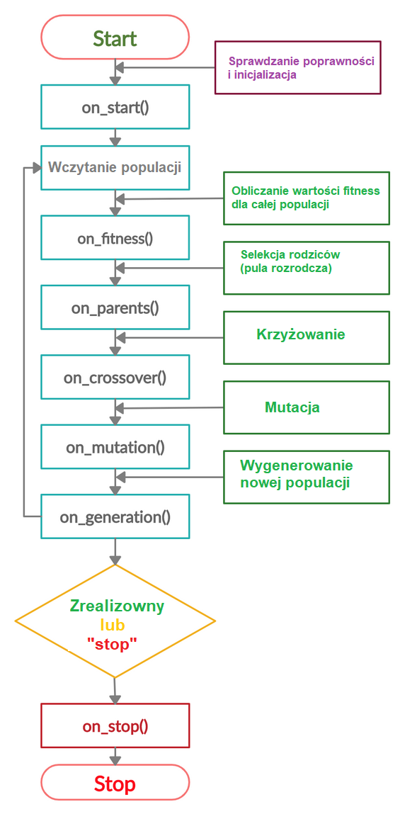

Rys. 4.2.1 Schemat blokowy przedstawiający cykl życia programu. (13)

**Klasa pygad.GA**

Pierwszy moduł dostępny w PyGAD nosi nazwę pygad i zawiera klasę o nazwie GA służącą do budowy algorytmu genetycznego. Konstruktor, metody, funkcje i atrybuty wewnątrz klasy są omówione poniżej. [45]

## **__init__()**

W celu utworzenia instancji klasy pygad.GA, konstruktor przyjmuje kilka parametrów, które pozwalają użytkownikowi na dostosowanie algorytmu genetycznego do różnych typów aplikacji. Konstruktor klasy pygad.GA obsługuje następujące parametry:

* num_generations: Liczba pokoleń.
* pop_size: Rozmiar populacji.
* best_solutions_fitness: Lista zawierająca wartości fitness najlepszych rozwiązań dla wszystkich pokoleń.
* best_solution_generation: Numer pokolenia, w którym osiągnięta została najlepsza wartość fitness. Numer pokolenia jest przypisywany dopiero po zakończeniu działania metody run(). W przeciwnym razie jego wartość wynosi -1.
* best_solutions: Tablica NumPy przechowująca najlepsze rozwiązanie dla każdego pokolenia. Istnieje tylko wtedy, gdy parametr save_best_solutions w konstruktorze klasy pygad.GA jest ustawiony na True.
* last_generation_fitness: Wartości fitness rozwiązań w ostatnim pokoleniu.
* num_parents_mating: Liczba rozwiązań, które mają być wybrane jako rodzice.
* fitness_func: Akceptuje funkcję, która musi przyjąć 2 parametry (pojedyncze rozwiązanie i jego indeks w populacji) i zwrócić wartość fitness rozwiązania.
* initial_population: Populacja początkowa zdefiniowana przez użytkownika. Jest to przydatne, gdy użytkownik chce rozpocząć generacje z niestandardową populacją początkową. Domyślnie ustawienie to None, co oznacza, że użytkownik nie podał żadnej populacji początkowej. W tym przypadku, PyGAD tworzy populację początkową używając parametrów sol_per_pop i num_genes.
* sol_per_pop: Liczba rozwiązań (chromosomów) w populacji. Ten parametr nie działa, jeśli parametr initial_population istnieje.
* num_genes: Liczba genów w rozwiązaniu/chromosomie. Ten parametr nie jest potrzebny, jeśli użytkownik poda populację początkową w parametrze initial_population.
* gene_type=float: Określa typ genu. Może być przypisany do pojedynczego typu danych, który jest stosowany do wszystkich genów lub może określać typ danych każdego genu z osobna. Domyślnie jest to float (liczby zmiennoprzecinkowe), co oznacza, że wszystkie geny mają typ danych float.
* init_range_low=-4: Dolna wartość losowego zakresu, z którego wybierane są wartości genów w populacji początkowej, domyślnie przyjmuje wartość -4.
* init_range_high=4: Górna wartość losowego zakresu, z którego wybierane są wartości genów w populacji początkowej, domyślnie przyjmuje wartość 4.
* parent_selection_type=”sss”: Typ selekcji rodziców, obsługiwane typy to: „sss” (steady-state selection, wybór ustalony), „rws” (ang. roulette wheel selection, wybór koła ruletki), „sus” (ang. stochastic universal selection, stochastyczny wybór uniwersalny), „rank” (ang. rank selection, wybór rankingowy), „random” (ang. random selection, wybór losowy) i „tournament” (ang. tournament selection, wybór turniejowy).
* keep_parents=-1: Liczba rodziców do zachowania w bieżącej populacji. -1 (domyślnie) oznacza zachowanie wszystkich rodziców w następnej populacji. 0 oznacza nie zachowywanie żadnych rodziców w następnej populacji. Wartość większa niż 0 oznacza zachowanie określonej liczby rodziców w następnej populacji. Należy pamiętać, że wartość przypisana do keep_parents nie może być < - 1 lub większa od liczby rozwiązań w populacji sol_per_pop.
* K_tournament=3: W przypadku, gdy typem wyboru rodziców jest selekcja turniejowa, K_tournament określa liczbę rodziców biorących udział w wyborze turniejowym. Domyślnie jest to 3.
* crossover_type=”single_point”: Typ operacji krzyżowania, obsługiwane typy to „single_point” (ang. single-point crossover, krzyżowanie jednopunktowe), „two_points” (ang. two points crossover, krzyżowanie dwupunktowe), „uniform” (ang. uniform crossover, krzyżowanie równomierne) oraz „scattered” (ang. scattered crossover, krzyżowanie rozproszone). Domyślnie jest to „single_point”.
* crossover_probability=None: Prawdopodobieństwo wyboru rodzica do zastosowania operacji krzyżowania. Jego wartość musi zawierać się w przedziale od 0.0 do 1.0 włącznie. Dla każdego rodzica generowana jest losowa wartość z przedziału od 0.0 do 1.0. Jeśli ta losowa wartość jest mniejsza lub równa wartości przypisanej do parametru crossover_probability, to rodzic ten jest wybierany.
* mutation_type=”random”: Typ operacji mutacji, obsługiwane typy to „random” (ang. random mutation, mutacja losowa), „swap” (ang. swap mutation, mutacja zamiany miejsc), „inversion” (ang. inversion mutation, mutacja inwersyjna), „scramble” (ang. scramble mutation, mutacja mieszania) oraz „adaptive” (ang. adaptive mutation, mutacja adaptacyjna). Domyślnie jest to „random”.
* mutation_probability=None: Prawdopodobieństwo wyboru genu do zastosowania operacji mutacji. Jego wartość musi zawierać się w przedziale od 0.0 do 1.0 włącznie. Dla każdego genu w rozwiązaniu generowana jest losowa wartość z przedziału od 0.0 do 1.0. Jeśli ta losowa wartość jest mniejsza lub równa wartości przypisanej do parametru mutation_probability, to gen jest wybierany. Jeśli ten parametr istnieje, to nie ma potrzeby stosowania 2 parametrów: mutation_percent_genes i mutation_num_genes.
* mutation_by_replacement=False: Opcjonalny parametr logiczny (boolean). Działa tylko wtedy, gdy wybrany typ mutacji jest losowy (mutation_type="random"). W tym przypadku, mutation_by_replacement=True oznacza zastąpienie genu przez losowo wygenerowaną wartość. Jeśli wartość parametru wynosi False, to nie ma to żadnego efektu i mutacja losowa działa poprzez dodanie losowej wartości do genu.
* mutation_percent_genes=”default”: Procent genów do zmutowania. Domyślnie jest to "default", który później jest tłumaczony na liczbę całkowitą 10, co oznacza, że 10% genów zostanie zmutowanych. Musi być z przedziału większego od 0 i mniejszego, bądź równego 100. Z tego procentu wyliczana jest liczba genów do zmutowania, która jest przypisywana do parametru mutation_num_genes. Parametr mutation_percent_genes nie ma żadnego działania, jeśli istnieją parametry mutation_probability lub mutation_num_genes.
* mutation_num_genes=None: Liczba genów do zmutowania, która domyślnie jest równa None, co oznacza, że nie podano żadnej liczby. Parametr mutation_num_genes nie ma działania, jeśli istnieje parametr mutation_probability.
* random_mutation_min_val=-1.0: Dla mutacji losowej, parametr random_mutation_min_val określa wartość dolną zakresu, z którego wybierana jest wartość losowa dodawana do genu. Domyślnie jest to -1.
* random_mutation_max_val=1.0: Dla mutacji losowej, parametr random_mutation_max_val określa wartość górną zakresu, z którego wybierana jest wartość losowa dodawana do genu. Domyślnie jest to 1.
* gene_space=None: Służy do określenia możliwych wartości dla każdego genu w przypadku, gdy użytkownik chce ograniczyć wartości genów. Jest to przydatne, jeśli przestrzeń genów jest ograniczona do pewnego zakresu lub do wartości dyskretnych. Akceptuje listę, krotkę lub zakres. Gdy wszystkie geny mają tę samą globalną przestrzeń, należy określić ich wartości jako list/tuple/range. Na przykład, gene_space = [0.3, 5.2, -4, 8] ogranicza wartości genów do 4 podanych wartości. Jeśli każdy gen ma swoją własną przestrzeń, to parametr gene_space może być zagnieżdżony jak [[0.4, -5], [0.5, -3.2, 8.2, -9], ...] gdzie pierwsza podlista określa wartości dla pierwszego genu, druga podlista dla drugiego genu itd. Jeśli zagnieżdżona lista lub krotka ma wartość None, to wartość początkowa genu jest wybierana losowo z zakresu określonego przez parametry init_range_low i init_range_high, a wartość mutacji jest wybierana losowo z zakresu określonego przez parametry random_mutation_min_val i random_mutation_max_val.
* on_start=None: Akceptuje funkcję, która ma być wywołana tylko raz, zanim algorytm genetyczny rozpocznie obliczenia. Funkcja ta musi przyjmować jeden parametr reprezentujący instancję algorytmu genetycznego.
* on_fitness=None: Akceptuje funkcję, która ma zostać wywołana po obliczeniu wartości fitness wszystkich rozwiązań w populacji. Funkcja ta musi przyjmować 2 parametry: pierwszy reprezentuje instancję algorytmu genetycznego, a drugi jest listą wartości fitness wszystkich rozwiązań.
* on_parents=None: Akceptuje funkcję, która ma być wywołana po wybraniu rodziców. Funkcja ta musi przyjmować 2 parametry: pierwszy reprezentuje instancję algorytmu genetycznego, a drugi wybranych rodziców.
* on_crossover=None: Akceptuje funkcję, która ma być wywoływana za każdym razem, gdy zastosowana zostanie operacja krzyżowania. Funkcja ta musi przyjmować 2 parametry: pierwszy z nich reprezentuje instancję algorytmu genetycznego, a drugi reprezentuje potomstwo wygenerowane za pomocą krzyżowania.
* on_mutation=None: Akceptuje funkcję, która ma być wywoływana za każdym razem, gdy zastosowana zostanie operacja mutacji. Funkcja ta musi przyjmować 2 parametry: pierwszy z nich reprezentuje instancję algorytmu genetycznego, a drugi reprezentuje potomstwo po zastosowaniu mutacji.
* on_generation=None: Akceptuje funkcję, która ma być wywoływana po każdym pokoleniu. Funkcja ta musi przyjąć jeden parametr reprezentujący instancję algorytmu genetycznego. Jeśli funkcja zwróciła stop, to metoda run() zatrzymuje się bez ukończenia pozostałych generacji.
* on_stop=None: Akceptuje funkcję, która ma być wywołana tylko raz, dokładnie przed zatrzymaniem algorytmu genetycznego lub po zakończeniu wszystkich pokoleń. Funkcja ta musi przyjmować 2 parametry: pierwszy reprezentuje instancję algorytmu genetycznego, a drugi jest listą wartości fitness rozwiązań ostatniej populacji.
* delay_after_gen=0.0: Przyjmuje nieujemną liczbę określającą czas w sekundach, jaki należy odczekać po zakończeniu generacji przed przejściem do następnej generacji. Domyślnie przyjmuje wartość 0.0, co oznacza brak opóźnienia po zakończeniu generacji.
* save_best_solutions=False: Jeżeli parametr wynosi True, wtedy najlepsze rozwiązanie po każdym pokoleniu jest zapisywane do atrybutu best_solutions. Jeśli False (domyślnie), to żadne rozwiązania nie są zapisywane i atrybut best_solutions będzie pusty.
* save_solutions=False: Jeśli True, to wszystkie rozwiązania w każdym pokoleniu są dołączane do atrybutu solutions, który jest tablicą NumPy.
* suppress_warnings=False: Parametr logiczny (boolean), który kontroluje czy komunikaty ostrzegawcze są drukowane czy nie. Domyślną wartością jest False.
* allow_duplicate_genes=True: Jeśli True, to rozwiązanie/chromosom może mieć zduplikowane wartości genów. Jeśli False, to każdy gen będzie miał unikalną wartość w swoim rozwiązaniu.
* stop_criteria=None: Pewne kryteria zatrzymania ewolucji. Każde kryterium jest przekazywane jako wartość tekstowa (string), który wywołuje komendę stop. Obecnie 2 obsługiwane słowa to reach i saturate. reach zatrzymuje metodę run() jeśli wartość fitness jest równa lub większa od podanej wartości fitness. Przykładem jest "reach_40", które zatrzymuje ewolucję jeśli fitness jest >= 40. saturate oznacza zatrzymanie ewolucji jeśli fitness ustabilizuje się na danej wartości fitness przez daną liczbę kolejnych pokoleń. Przykładem saturate jest "saturate_7", co oznacza zatrzymanie metody run(), jeśli fitness nie zmieni się przez 7 kolejnych pokoleń.

## **Metody generowania wykresów w klasie pygad.GA**

* plot_fitness(): Pokazuje, jak wartość fitness ewoluuje z pokolenia na pokolenie.
* plot_genes(): Pokazuje jak zmienia się wartość genu dla każdego pokolenia.
* plot_new_solution_rate(): Pokazuje liczbę nowych rozwiązań odkrytych w każdym elemencie.

**initialize_population()**

Tworzy początkową populację losowo jako tablicę NumPy. Tablica jest zapisywana w atrybucie instancji o nazwie population. Przyjmuje następujące parametry:

* low: Dolna wartość losowego zakresu, z którego wybierane są wartości genów w początkowej populacji. Domyślnie przyjmuje wartość -4.
* high: Górna wartość zakresu losowego, z którego wybierane są wartości genów w populacji początkowej. Domyślnie -4.

Metoda ta przyporządkowuje wartości następujących trzech atrybutów instancji:

* pop_size
* population
* initial_population

**cal_pop_fitness()**

Oblicza wartości fitness wszystkich rozwiązań w bieżącej populacji. Działa poprzez iterację po rozwiązaniach i wywołanie funkcji przypisanej do parametru fitness_func w konstruktorze klasy pygad.GA dla każdego rozwiązania. Zwraca tablicę wartości fitness wszystkich rozwiązań.

**run()**

Uruchamia algorytm genetyczny. Jest to główna metoda, w której algorytm genetyczny jest ewoluowany przez kilka pokoleń. Nie przyjmuje żadnych parametrów, ponieważ wykorzystuje instancję do uzyskania dostępu do wszystkich swoich wymogów. Dla każdego pokolenia, wartości fitness wszystkich rozwiązań w populacji są obliczane zgodnie z metodą cal_pop_fitness(), która wewnętrznie wywołuje funkcję przypisaną do parametru fitness_func w konstruktorze klasy pygad.GA dla każdego rozwiązania. Na podstawie wartości fitness wszystkich rozwiązań, wybierani są rodzice za pomocą metody select_parents(). Zachowanie tej metody jest określane na podstawie typu wyboru rodziców w parametrze parent_selection_type w konstruktorze klasy pygad.GA. Na podstawie wybranych rodziców, generowane jest potomstwo poprzez zastosowanie operacji krzyżowania i mutacji przy użyciu metod crossover() i mutation(). Zachowanie tych dwóch metod jest definiowane zgodnie z parametrami crossover_type i mutation_type w konstruktorze klasy pygad.GA. Po zakończeniu generowania zachodzi następujący proces:

* Atrybut population jest aktualizowany o nową populację.
* Atrybut generations_completed jest przypisywany przez numer ostatniego zakończonego pokolenia.
* Jeśli istnieje funkcja wywołania zwrotnego przypisana do atrybutu callback_generation, to zostanie ona wywołana.

Po zakończeniu działania metody run() zachodzi następująca sytuacja:

* best_solution_generation przypisany jest numer generacji, w której osiągnięto najlepszą wartość fitness.
* Atrybut run_completed jest ustawiony na True.

**Metody wyboru rodziców**

Klasa pygad.GA posiada kilka metod służących do wyboru rodziców, którzy będą łączyć się w pary w celu uzyskania potomstwa. Wszystkie te metody przyjmują te same parametry, którymi są:

* fitness: Wartości fitness rozwiązań w bieżącej populacji.
* num_parents: Liczba rodziców, którzy mają zostać wybrani.

Wszystkie te metody zwracają tablicę z wybranymi rodzicami. W kolejnych podpunktach wymieniono obsługiwane metody wyboru rodzica.

* steady_state_selection()
* rank_selection()
* random_selection()
* tournament_selection()
* roulette_wheel_selection()

### stochastic_universal_selection()

**Metody krzyżowania**

Klasa pygad.GA obsługuje kilka metod do zastosowania krzyżowania pomiędzy wybranymi rodzicami. Wszystkie te metody przyjmują te same parametry, którymi są:

* parents: Rodzice łączący się do tworzenia potomstwa.
* offspring_size: Wielkość potomstwa do stworzenia.

Wszystkie te metody zwracają tablicę wyprodukowanego potomstwa. W kolejnych podpunktach wymieniono obsługiwane metody dla krzyżowania.

### single_point_crossover()

### two_points_crossover()

### uniform_crossover()

### scattered_crossover()

**Metody mutacji**

Klasa pygad.GA obsługuje kilka metod do zastosowania mutacji. Wszystkie te metody przyjmują ten sam parametr, którym jest:

* offspring: Potomstwo do mutacji.

Wszystkie te metody zwracają tablicę zmutowanych potomków. W kolejnych podpunktach wymieniono obsługiwane metody mutacji. [45]

### random_mutation()

### swap_mutation()

### inversion_mutation()

### scramble_mutation()

### adaptive_mutation()

* 1. **Programowanie zorientowane obiektowo**

Cały program został napisany zgodnie z paradygmatem programowania zorientowanego obiektowo (object-oriented programming, w skrócie „OOP”) w celu uniwersalności i możliwości powtórnego odtwarzania kodu wraz z modyfikowalnymi zmiennymi wejściowymi, zapewni to możliwość rozwiązywania dowolnie złożonych problemów opartych na liczbach. Programowanie zorientowane obiektowo (OOP) to model programowania komputerowego, który organizuje projektowanie oprogramowania wokół danych lub obiektów, a nie funkcji i logiki. Obiekt może być zdefiniowany jako pole danych, które ma unikalne atrybuty i zachowanie. OOP koncentruje się na obiektach, którymi programiści chcą manipulować, a nie na logice wymaganej do manipulowania nimi. To podejście do programowania jest dobrze przystosowane do programów, które są duże, złożone i aktywnie aktualizowane lub utrzymywane. Obejmuje to programy do produkcji i projektowania, a także aplikacje mobilne; na przykład, OOP może być używany do oprogramowania symulacyjnego systemu produkcyjnego. Organizacja programu zorientowanego obiektowo sprawia, że metoda ta jest również korzystna dla rozwoju zespołowego, w którym projekty są podzielone na grupy. Dodatkowe korzyści płynące z OOP to możliwość ponownego użycia kodu, skalowalność i wydajność. Pierwszym krokiem w OOP jest zebranie wszystkich obiektów, którymi programista chce manipulować, i określenie, jak się one ze sobą wiążą - jest to ćwiczenie znane jako modelowanie danych. Przykłady obiektów mogą sięgać od bytów fizycznych, takich jak człowiek, który jest opisany przez właściwości takie jak imię i adres, do małych programów komputerowych, takich jak widżety. Kiedy obiekt jest już znany, jest on oznaczany jako klasa obiektów, która definiuje rodzaj danych, jakie zawiera oraz wszelkie sekwencje logiczne, które mogą nim manipulować. Każda odrębna sekwencja logiczna jest znana jako metoda. Obiekty mogą komunikować się za pomocą dobrze zdefiniowanych interfejsów zwanych komunikatami. Strukturę, lub bloki konstrukcyjne, programowania zorientowanego obiektowo obejmują następujące elementy:

* **Klasy** są zdefiniowanymi przez użytkownika typami danych, które działają jako schemat dla poszczególnych obiektów, atrybutów i metod.
* **Obiekty** są instancjami klasy utworzonymi z konkretnie zdefiniowanych danych. Obiekty mogą odpowiadać obiektom świata rzeczywistego lub abstrakcyjnym bytom. Kiedy klasa jest definiowana na początku, opis jest jedynym obiektem, który jest zdefiniowany.
* **Metody** są funkcjami zdefiniowanymi wewnątrz klasy, które opisują zachowanie obiektu. Każda metoda zawarta w definicjach klas zaczyna się od referencji do obiektu instancji. Dodatkowo, podprogramy zawarte w obiekcie nazywane są metodami instancji. Programiści używają metod do ponownego użycia lub utrzymania funkcjonalności zamkniętej wewnątrz jednego obiektu na raz.
* **Atrybuty** są zdefiniowane w szablonie klasy i reprezentują stan obiektu. Obiekty będą posiadały dane przechowywane w polu atrybutów. Atrybuty klasy należą do samej klasy.

Programowanie zorientowane obiektowo opiera się na następujących zasadach:

* **Enkapsulacja**. Zasada ta mówi, że wszystkie ważne informacje są zawarte wewnątrz obiektu i tylko wybrane informacje są ujawniane. Implementacja i stan każdego obiektu są prywatnie przechowywane wewnątrz zdefiniowanej klasy. Inne obiekty nie mają dostępu do tej klasy ani uprawnień do wprowadzania zmian. Mogą one jedynie wywoływać listę publicznych funkcji lub metod. Ta cecha ukrywania danych zapewnia większe bezpieczeństwo programu i pozwala uniknąć niezamierzonego uszkodzenia danych.
* **Abstrakcja**. Obiekty ujawniają tylko te wewnętrzne mechanizmy, które są istotne dla użycia innych obiektów, ukrywając zbędny kod implementacyjny. Klasa pochodna może mieć rozszerzoną funkcjonalność. Ta koncepcja może pomóc programistom łatwiej wprowadzać dodatkowe zmiany lub uzupełnienia w czasie.
* **Dziedziczenie**. Klasy mogą ponownie wykorzystać kod z innych klas. Relacje i podklasy pomiędzy obiektami mogą być przypisane, co pozwala programistom na ponowne wykorzystanie wspólnej logiki przy jednoczesnym zachowaniu unikalnej hierarchii. Ta właściwość OOP wymusza dokładniejszą analizę danych, skraca czas rozwoju i zapewnia wyższy poziom dokładności.
* **Polimorfizm**. Obiekty są zaprojektowane do współdzielenia zachowań i mogą przybierać więcej niż jedną formę. Program określi, które znaczenie lub zastosowanie jest niezbędne dla każdego wykonania tego obiektu z klasy nadrzędnej, redukując potrzebę duplikowania kodu. Następnie tworzona jest klasa potomna, która rozszerza funkcjonalność klasy nadrzędnej. Polimorfizm pozwala różnym typom obiektów na przejście przez ten sam interfejs.

Korzyści z OOP obejmują:

* **Modularność**. Enkapsulacja umożliwia obiektom bycie samowystarczalnymi, co ułatwia rozwiązywanie problemów i rozwój współpracy.
* **Możliwość ponownego użycia**. Kod może być ponownie użyty poprzez dziedziczenie, co oznacza, że zespół nie musi pisać tego samego kodu wiele razy.
* **Produktywność**. Programiści mogą szybciej konstruować nowe programy dzięki wykorzystaniu wielu bibliotek i kodu wielokrotnego użytku.
* **Łatwość rozbudowy i skalowalność**. Programiści mogą implementować funkcjonalności systemu niezależnie od siebie.
* **Opisy interfejsów**. Opisy systemów zewnętrznych są proste, dzięki technikom przekazywania komunikatów, które są używane do komunikacji między obiektami.
* **Bezpieczeństwo**. Dzięki zastosowaniu enkapsulacji i abstrakcji, złożony kod jest ukryty, utrzymanie oprogramowania jest łatwiejsze, a protokoły internetowe są chronione.
* **Elastyczność**. Polimorfizm pozwala pojedynczej funkcji dostosować się do klasy, w której jest umieszczona. Różne obiekty mogą również przechodzić przez ten sam interfejs.

Model programowania zorientowanego obiektowo był krytykowany przez programistów z wielu powodów. Największym problemem jest to, że OOP nadmiernie podkreśla komponent danych w rozwoju oprogramowania i nie skupia się wystarczająco na obliczeniach lub algorytmach. Dodatkowo, kod OOP może być bardziej skomplikowany do napisania i dłużej się kompiluje. Metody alternatywne do OOP obejmują:

* Programowanie funkcyjne. Obejmuje ono języki takie jak Erlang i Scala, które są używane w telekomunikacji i systemach odpornych na błędy.
* Programowanie strukturalne lub modułowe. Obejmuje ono języki takie jak PHP i C#.
* Programowanie imperatywne. Ta alternatywa dla OOP skupia się raczej na funkcjach niż na modelach i obejmuje języki C++ i Java.
* Programowanie deklaratywne. Ta metoda programowania zawiera deklaracje dotyczące zadania lub pożądanego wyniku, ale nie sposobu jego osiągnięcia. Do języków tych należą Prolog i Lisp.
* Programowanie logiczne. Ta metoda, która opiera się głównie na logice formalnej i wykorzystuje języki takie jak Prolog, zawiera zestaw zdań, które wyrażają fakty lub reguły dotyczące dziedziny problemu. Skupia się ona na zadaniach, które mogą skorzystać z zapytań logicznych opartych na regułach. [36]
  1. **Przykładowa implementacja algorytmu**

Aby użyć modułu pygad, poniżej znajduje się podsumowanie wymaganych kroków:

* Przygotowanie parametru fitness_func.
* Przygotowanie innych parametrów.
* Import biblioteki pygad.
* Utworzyć instancję klasy pygad.GA.
* Uruchomienie Algorytmu Genetycznego.
* Wykreślanie wyników.
* Informacja o najlepszym rozwiązaniu.
* Zapisywanie i wczytywanie wyników.

Konstruktor klasy pygad.GA ma 19 parametrów, z których 16 jest opcjonalnych. Trzy obowiązkowe parametry to:

* num_generations
* num_parents_mating
* fitness_func

Parametr fitness_func pozwala na dostosowanie algorytmu genetycznego do różnych problemów. Parametr ten akceptuje zdefiniowaną przez użytkownika funkcję, która oblicza wartość fitness dla pojedynczego rozwiązania. Pobiera ona dwa dodatkowe parametry: rozwiązanie oraz jego indeks w populacji. Załóżmy, że istnieje populacja z trzema rozwiązaniami, jak poniżej.

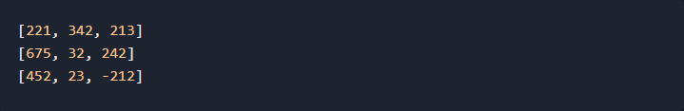

Funkcja przypisana do parametru fitness_func musi zwracać pojedynczą liczbę reprezentującą wartość fitness każdego rozwiązania. Poniżej znajduje się przykład, który zwraca sumę rozwiązań.

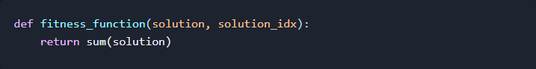

Wartości fitness dla trzech rozwiązań wynoszą:

1. 776
2. 949
3. 263

Rodzice są wybierani na podstawie tych wartości fitness. Im wyższa wartość fitness, tym lepsze rozwiązanie. Po utworzeniu instancji klasy pygad.GA, kolejnym krokiem jest wywołanie metody run(), która przechodzi przez generacje ewoluujące rozwiązania.

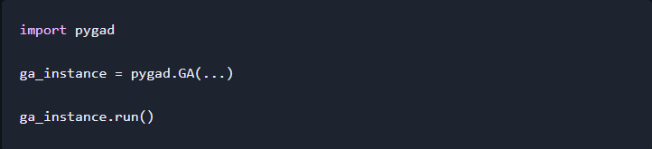

To są podstawowe kroki do użycia PyGAD. Oczywiście są też dodatkowe kroki, które można wykonać, ale te są niezbędnym minimum, aby zadziałał algorytm gentyczny.

**Dopasowanie modelu liniowego**

Załóżmy, że istnieje równanie z sześcioma danymi wejściowymi, jednym wyjściowym i sześcioma parametrami, jak poniżej:



Załóżmy, że dane wejściowe to (4,-2,3.5,5,-11,-4.7), a dane wyjściowe to 44. Jakie są wartości 6 parametrów, aby spełnić to równanie? Do znalezienia odpowiedzi można wykorzystać algorytm genetyczny. Pierwszą rzeczą, którą należy zrobić, jest przygotowanie funkcji fitness podanej poniżej. Oblicza ona sumę iloczynów pomiędzy każdym wejściem, a odpowiadającym mu parametrem. Ponieważ funkcja fitness musi być funkcją maksymalizującą, zwracana wartość fitness jest równa ułamkiem, gdzie licznik przyjmuje wartość 1.0, a mianownik bezwzględną wartość różnicy między pożądanym wyjściem, a sumą iloczynów. Rozwiązania z najwyższymi wartościami fitness są wybierane na rodziców.

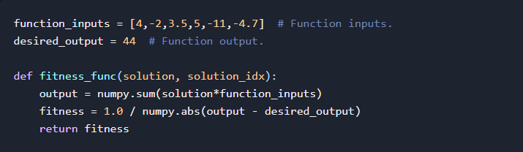

Teraz, gdy mamy już przygotowaną funkcję fitness, należy zdefiniować pozostałe parametry. Przyjąłem wielkość populacji na poziomie 50 osobników, gdzie każdy chromosom (osobnik) będzie posiadał ilość genów odpowiadającą długości listy z danymi wejściowymi. Dolny zakres przedziału liczb do generowania wartości genów wynosi -2, a górnym 5. Procent genów, które następnie zostaną poddane metodzie mutowania wynosi 1.

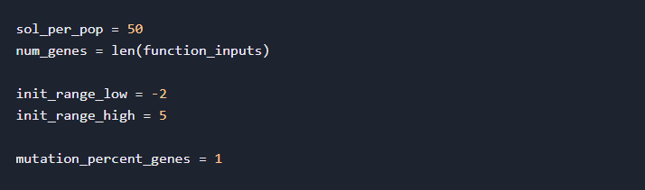

Należy określić pożądane parametry obowiązkowe według własnego uznania. Po przygotowaniu niezbędnych parametrów klasa pygad.GA jest inicjalizowana.

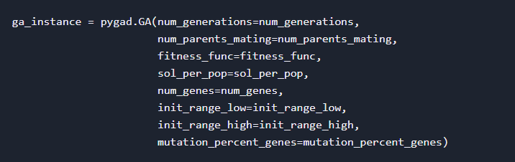

Kolejnym krokiem jest wywołanie metody run(), która uruchamia generacje.



Po zakończeniu działania metody run(), metoda plot_result() może być użyta do wyświetlenia wartości fitness na przestrzeni pokoleń.



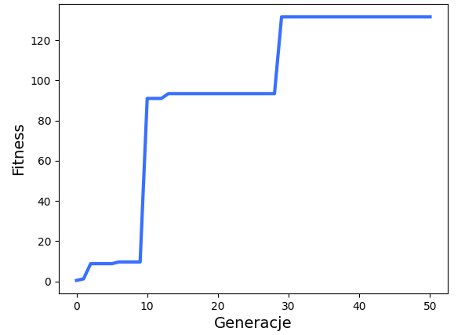

Rys. 4.4.1 Wykres przedstawiający maksymalną wartość fitness przypadająca na poszczególne generacje.

Używając metody best_solution() możemy również dowiedzieć się jakie było najlepsze rozwiązanie, jego fitness oraz indeks w populacji.

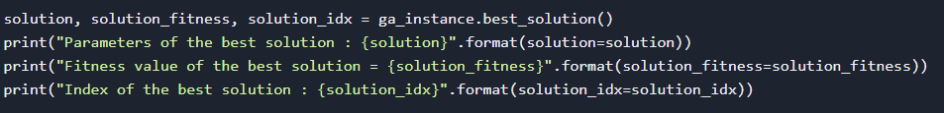

**Dopasowanie modelu wielomianowego**

 W tym podrozdziale przedstawię bardziej dokładny opis działania programu, tym razem obiektem badań będzie funkcja wielomianowa przedstawiona na rysunku poniżej. Parametry jakie chcę otrzymać to: w1 = 4, w2 = -5 i w3 = 3.

W pierwszym kroku należy zaimportować biblioteki i moduły, które zostały opisane w poprzednich rozdziałach. Dodatkowo została wykorzystana metoda time() z modułu time, który służy zmierzeniu czasu działania programu.

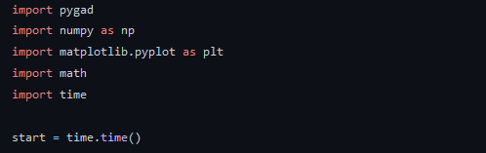

Program pobiera dane wejściowe ( x ) i wyjściowe ( y ) z pliku tekstowego i wczytuje je za pomocą metody open(), iteruje po wierszach dodając dane wejściowe przekształcone na typ zmiennoprzecinkowy za pomocą metody float() do listy function_inputs, a dane wyjściowe do listy desired_output. Danych jest 50 par x i y.

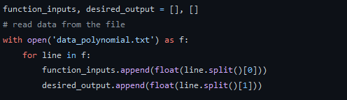

W kolejnym kroku jest liczona wartość fitness. Metoda fitness_func(), zawiera dwa parametry: solution, czyli bieżący chromosom, którego geny są potencjalnymi rozwiązaniami i solution_idx, czyli indeks określający miejsce pod którym znajduje się chromosom w populacji. Wewnątrz funkcji pętla for liczy wynik output dla poszczególnych danych wejściowych z wczytanych z pliku tekstowego. temp_fitness jest zmienną do której jest dodawana wartość fitness dla poszczególnych wartości osi odciętej. W ostatnim kroku w pętli for liczona jest zmienna tymczasowa wartości fitness, jako ułamek w liczniku 1.0, a w mianowniku różnica bezwzględna wartości osi rzędnych do wartości wprowadzonych jako dane wyjściowe. Po zakończeniu pętli dla 50 par obliczamy już ostateczną wartość fitness dla pojedynczego osobnika w populacji pomniejszoną przez 6, co wynika z faktu, że przy dużych populacjach i generacjach zbliżających się do 1000, wartość fitness byłą w stanie urosnąć do tak dużych rozmiarów, że Python zwracał nieskończoność jako inf. Należy jeszcze zauważyć, że opisana operacji musi zostać wykonana tyle razy ile wynosi iloczych parametrów num_generation i sol_per_pop.

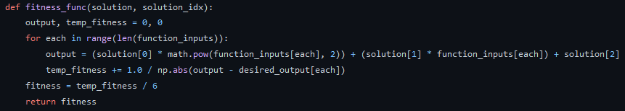

Teraz jak już została zdefiniowana metoda fitness_func() należy ją wywołać i przypisać do zmiennej fitness_function. Następnie trzeba przyjąć założenia co do parametrów klasy. Liczbę generacji wynosi 50, liczba rozwiązań wybranych na rodziców do puli rozrodczej została przyjęta jako 7, typ wyboru rodziców jest domyślny, czyli selekcja ustalona. Populacja wynosi 50 osobników. Liczba genów wynosi tyle ile jest poszukiwanych parametrów, czyli 3.

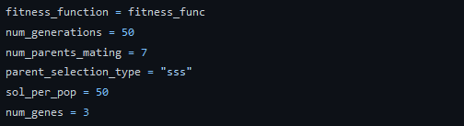

Należy przypisać zainicjowane parametry w poprzednim kroku i dodać parametry opcjonalne, nie są uznawane jako wymagane, ponieważ mają przypisaną wartość domyślną, zakres (ang. scope). Z dodatkowych parametrów został wprowadzony przedział generowania potencjalnych rozwiązań z dolną granicą -10 i górną 10. Po przygotowaniu niezbędnych parametrów klasa pygad.GA jest inicjalizowana.

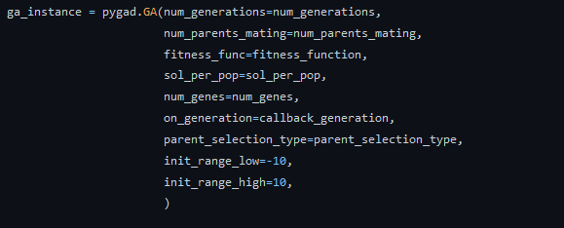

Po uruchomieniu instancji klasy pygad.GA za pomocą metody run()możemy użyć metody plot_fitness() do wygenerowania wykresu przedstawiającego wartość fitness na przestrzeni generacji. Dodatkowo warto wyświetlić najlepsze rozwiązanie, wartość fitness dla tego rozwiązania, numer indeksu pod którym się znajduje w populacji i po której generacji została osiągnięta największa wartość fitness. Następnie opcjonalnie plik z wynikami obliczeń jest zapisywany pod nazwą „genetic” w katalogu roboczym, w którym została zdefiniowana zmienna środowiskowa.

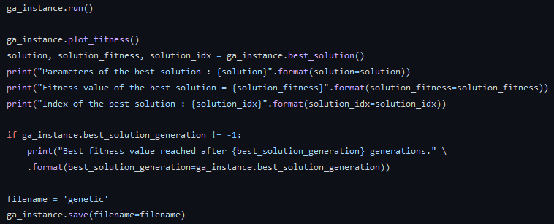

W ostatnim kroku mając już wyniki warto zwizualizować wykres funkcji podanej przez użytkownika na tle funkcji z parametrami dobranymi przez program. Funkcja do której staramy się dopasować jest koloru niebieskiego, a funkcja wygenerowana przez program koloru pomarańczowego.

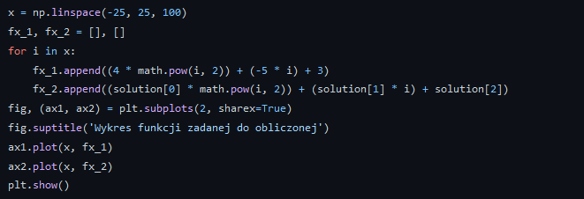

Uruchomienie programy tylko raz może mieć zbyt duży wydźwięk świadczący o czystej losowości, co sprawi, że przedstawiony wynik nie będzie wiarygodny. Dlatego postanowiłem uruchomić program 10 krotnie i wyświetlić wykres funkcji fitness na tle generacji i wykres porównujący funkcję zadaną do obliczonej, dla dwóch wyników, najlepszego i najgorszego. Zabieg ten ma na celu zaprezentowanie zbieżności wyników przy 10 próbach. Zależy nam, aby zbieżność byłą jak największa. Wyniki zostały zaprezentowane w tabeli, w kolumnach uwzględniłem rozmiar populacji, liczbę generacji, maksymalną wartość funkcji fitness, czas działania programu, numer generacji w której została znaleziona wartość fitness dla najlepszego rozwiązania i parametry rozwiązania, prezentujące się jako lista [w1, w2, w3].

Tak prezentują się dane wyjściowe programu:

|  |  |  |  |  |  |  |
| --- | --- | --- | --- | --- | --- | --- |
| rozmiar populacji | liczba generacji | wartość fitness | czas [s] | nr. generacji z max fitness | rozwiązanie | wartość błędu funkcji fitness [%] |
| 50 | 50 | 41472.03 | 2.55 | 42 | [ 4.03, -5.04, 2.33] | 0.87 |
| 50 | 50 | 409.08 | 2.77 | 13 | [ 2.97, -0.88, 2.99] | 22.73 |
| 50 | 50 | 4960.52 | 2.67 | 44 | [ 2.38, -1.77, 3.00] | 39.09 |
| 50 | 50 | 4311.69 | 2.49 | 49 | [ 4.15, -5.31, 3.01] | 3.50 |
| 50 | 50 | 1430.51 | 2.91 | 36 | [ 4.09, -4.92, 2.99] | 2.27 |
| 50 | 50 | 2032.22 | 2.58 | 44 | [1.30, 0.41, 3.00] | 65.37 |
| 50 | 50 | 299.47 | 2.87 | 11 | [-1.48, 0.45, 3.03] | 61.74 |
| 50 | 50 | 365.51 | 2.81 | 44 | [4.23, -4.76, 2.52] | 5.99 |
| 50 | 50 | 200.39 | 2.51 | 46 | [2.06, -1.13, 2.99] | 46.84 |
| 50 | 50 | 244.82 | 2.62 | 39 | [-0.97, -0.02, 2.99] | 74.67 |
|  |  | **średnia** | 2.68 |  | **mediana** | 30.91 |

Tab. 4.4.1 Wyniki programu dla parametrów: rozmiar populacji i liczba generacji przyjęto 50, liczba rozwiązań wybranych na rodziców do puli rozrodczej wynosi 7, typ wyboru rodziców jest domyślny, czyli selekcja ustalona.

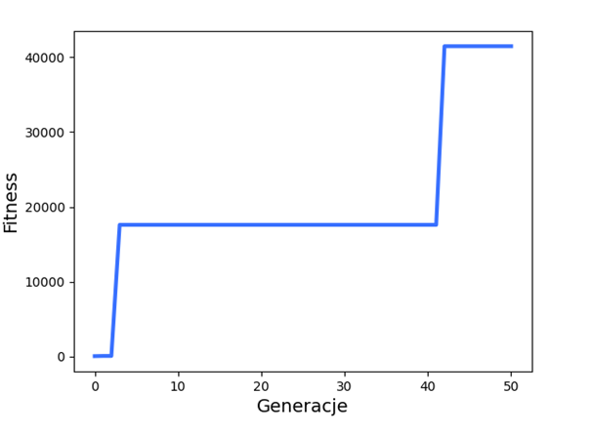

Rys. 4.4.2 Wykres przedstawiający maksymalną wartość fitness przypadająca na poszczególne generacje dla rozwiązania o najmniejszym błędzie wynoszącym 0.87%.

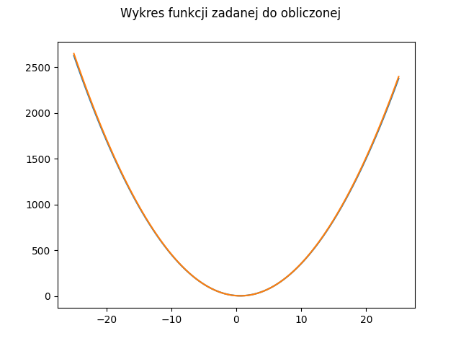Rys. 4.4.3 Wykres (x, y) przedstawiający zbieżność dla otrzymanego rozwiązania przy błędzie funkcji fitness wynoszącym 0.87%.

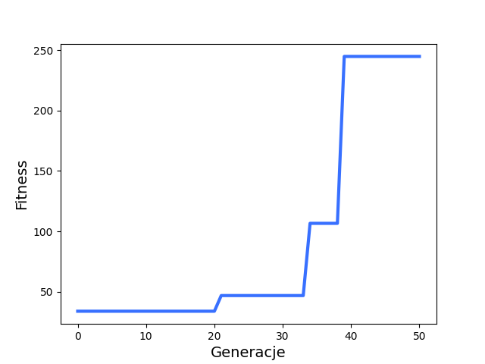

Rys. 4.4.4 Wykres przedstawiający maksymalną wartość fitness przypadająca na poszczególne generacje dla rozwiązania o największym błędzie 74.67%

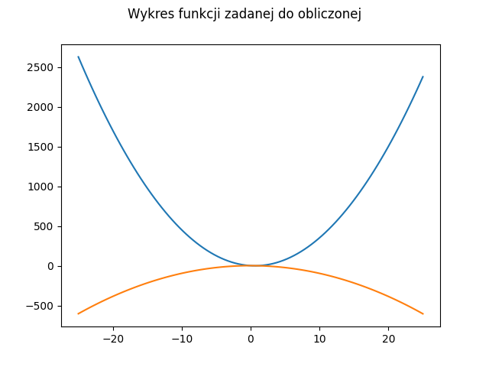Rys. 4.4.5 Wykres (x, y) przedstawiający zbieżność dla otrzymanego rozwiązania przy błędzie funkcji fitness wynoszącym 74.67%.

|  |  |  |  |  |  |  |
| --- | --- | --- | --- | --- | --- | --- |
| rozmiar populacji | liczba generacji | wartość fitness | czas [s] | nr. generacji z max fitness | rozwiązanie | wartość błędu funkcji fitness [%] |
| 75 | 200 | 9573.12 | 15.45 | 31 | [-2.87, 1.86, 3.01] | 26.70 |
| 75 | 200 | 4528.75 | 16.07 | 116 | [-0.81, -0.19, 3.00] | 78.71 |
| 75 | 200 | 95259.2 | 15.21 | 134 | [4.07, -5.52, 2.63] | 1.27 |
| 75 | 200 | 4311.69 | 15.93 | 131 | [ 4.15, -5.31, 3.01] | 3.50 |
| 75 | 200 | 58094.34 | 16.67 | 98 | [4.49, -4.51, 3.00] | 11.80 |
| 75 | 200 | 2032.22 | 15.21 | 61 | [1.76, -0.51, 2.99] | 54.26 |
| 75 | 200 | 867.39 | 15.73 | 2 | [3.52, 0.10, -1.57] | 7.59 |
| 75 | 200 | 11500.9 | 15.31 | 28 | [2.90, -3.90, 3.00] | 27.78 |
| 75 | 200 | 8356.31 | 16.1 | 75 | [4.09, -4.40, 2.95] | 2.83 |
| 75 | 200 | 7991.8 | 15.91 | 23 | [0.86, -1.86, 3.00] | 79.15 |
|  |  | **średnia** | 15.76 |  | **mediana** | 19.25 |

Tab. 4.4.2 Wyniki programu dla parametrów: rozmiar populacji wynoszący 75, liczba generacji przyjęto 200, liczba rozwiązań wybranych na rodziców do puli rozrodczej wynosi 7, typ wyboru rodziców jest domyślny, czyli selekcja ustalona.

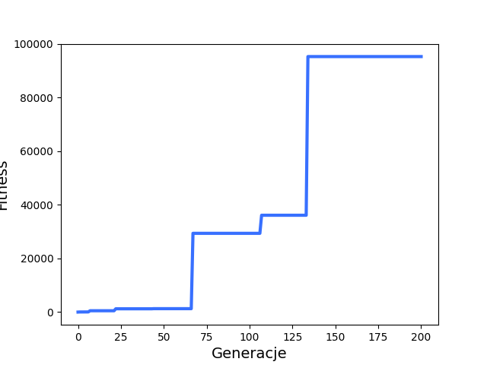

Rys. 4.4.6 Wykres przedstawiający maksymalną wartość fitness przypadająca na poszczególne generacje dla rozwiązania o najmniejszym błędzie wynoszącym 1.27%.

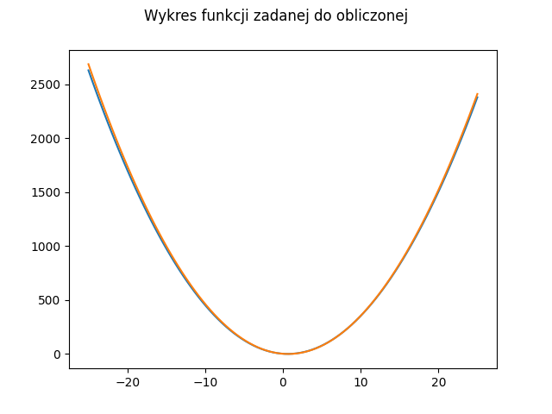

Rys. 4.4.7 Wykres (x, y) przedstawiający zbieżność dla otrzymanego rozwiązania przy błędzie funkcji fitness wynoszącym 1.27%.

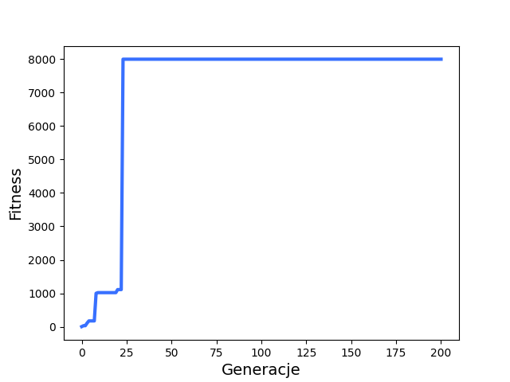

Rys. 4.4.8 Wykres przedstawiający maksymalną wartość fitness przypadająca na poszczególne generacje dla rozwiązania o największym błędzie 79.15%

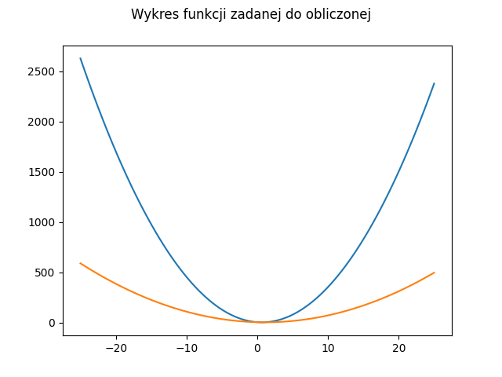

Rys. 4.4.9 Wykres (x, y) przedstawiający zbieżność dla otrzymanego rozwiązania przy błędzie funkcji fitness wynoszącym 79.15%.

**8. Bibliografia**

*[1] M.Dorigo, Thomas Stϋtzle. 2004. ANT COLONY OPTIMIZATION. Massachusetts Institute of Technology.*

*[2] K.Sorensen, F.Glover. 2010. METAHEURISTICS. University of Antwerp, University of Colorado and OptTek Systems. Str. 2*

*[3] A.Kaveh, T.Bakhshpoori. 2019. METAHEURISTICS: OUTLINES, MATLAB CODES AND EXAMPLES. Springer International Publishing AG. Str. 1 - 5*

*[4] T. El-Ghazali. 2009. METAHEURISTICS: FROM DESIGN TO IMPLEMENTATION. John Wiley & Sons, Inc. Str. 2-3, 199-200*

*[5] I.*[*Boussaïd,*](https://primo-48tuw.hosted.exlibrisgroup.com/primo-explore/search?query=creator%2Cexact%2CBoussa%C3%AFd%2C%20Ilhem%20&tab=default_tab&search_scope=primo_all_scope&vid=48TUW_VIEW&lang=pl_PL&offset=0) *J.* [*Lepagnot,*](https://primo-48tuw.hosted.exlibrisgroup.com/primo-explore/search?query=creator%2Cexact%2C%20Lepagnot%2C%20Julien%20&tab=default_tab&search_scope=primo_all_scope&vid=48TUW_VIEW&lang=pl_PL&offset=0) *P.Siarry.* *A SURVEY ON OPTIMIZATION METAHEURISTICS. Information sciences, 2013-07-10, Vol.237, Str.82-11*

*[6]* [*http://metaheuristics.eu*](http://metaheuristics.eu) *(01.05.2021)*

# *[7] C.Blum, J.Puchinger, G.R.Raidl, A.Roli. 2011.HYBRID METAHEURISTICS IN COMBINATORIAL OPTIMIZATION: A SUREY, Applied soft computing, 2011, Vol.11 (6), p.4135-4151. Elsevier B.V*

*[8] R. Chibante, A. Araújo, A.Carvalho.*

*[9] Glover F., Laguna M. (1997). TABU SEARCH. Springer, Boston, MA. Str. 3-4*

*[10] T.Ying. SWARM INTELLIGENCE - VOLUME 3: APPLICATIONS. 2019. Institution of Engineering and Technology.*

*[11] T.Ying. SWARM INTELLIGENCE - VOLUME 1: PRINCIPLES, CURRENT ALGORITHMS AND METHODS. 2018. Institution of Engineering and Technology. Str. 3*

*[12] https://en.wikipedia.org/wiki/No_free_lunch_in_search_and_optimization* (06.05.2021)

*[13] K.Lakshmi. GENCOS WIND–THERMAL SCHEDULING PROBLEM USING ARTIFICIAL IMMUNE SYSTEM ALGORITHM. 2014. International journal of electrical power & energy systems. tom:54 s.:112 -122*

*[14] M. Ünal, A. Ak, V.Topuz, H.Erdal. 2013. OPTIMIZATION OF PID CONTROLLERS USING ANT COLONY AND GENETIC ALGORITHMS. Springer. Str. 31,32*

*[15] J. S. Angelo, H. J.C. Barbosa. 2011. ON ANT COLONY OPTIMIZATION ALGORITHMS FOR MULTIOBJECTIVE PROBLEMS. Laborat´orio Nacional de Computa¸c˜ao Cient´ıfica LNCC/MCT. Str. 58,59*

*[16] V. Maniezzo, L.M. Gambardella, F. de Luigi. 2004. ANT COLONY OPTIMIZATION. Springer-Verlag Berlin Heidelberg. Str. 101-102*

*[17] M.R. Bonyadi, M.R Azghadi, H. Shah-Hossein. 2008. POPULATION-BASED OPTIMIZATION ALGORITHMS FOR SOLVING THE TRAVELLING SALESMAN PROBLEM. Department of Electrical and Computer Engineering, Shahid Beheshti University. Str. 1,2*

*[18]* *Y. Feng, G. Wang, S. Deb, M. Lu, X. ZHAO. SOLVING 0–1 KNAPSACK PROBLEM BY A NOVEL BINARY MONARCH BUTTERFLY OPTIMIZATION. Neural computing & applications, 2019-09, Vol.31 (9), p.5477-5495. London: Springer London*

*[19]* [*https://pl.wikipedia.org/wiki/Problem_komiwoja%C5%BCera*](https://pl.wikipedia.org/wiki/Problem_komiwoja%C5%BCera) *(10.05.2021)*

*[20]* [*https://www.baeldung.com/cs/p-np-np-complete-np-hard*](https://www.baeldung.com/cs/p-np-np-complete-np-hard) *(11.05.2021)*

*[21] A REVIEW OF ANT ALGORITHMS. Expert systems with applications [0957-4174] Mullen, R J rok:2009 tom:36 zesz.:6 s.:9608 -9617*

*[22] A MAX–MIN ANT SYSTEM FOR THE SPLIT DELIVERY WEIGHTED VEHICLE ROUTING PROBLEM. Expert systems with applications [0957-4174] Tang, Jiafu rok:2013 tom:40 zesz.:18 s.:7468 -7477*

*[23] DYNAMIC CONSTRUCTION SITE LAYOUT PLANNING USING MAX-MIN ANT SYSTEM. Automation in construction [0926-5805] Ning, Xin rok:2010 tom:19 zesz.:1 s.:55 -65*

*[24] E. Chen, X. Liu. MULTI-COLONY ANT ALGORITHM. 2010. School of Business Administration, Shandong Institute of Commerce and Technology. Str. 4 – 5*

*[25] ANT-INSPIRED ALGORITHMS FOR DECISION TREE INDUCTION.   
Information Technology in Bio- and Medical Informatics [0302-9743] Bursa, Miroslav rok:2015 s.:95 -106*

*[26] K. Trojanowski. METAHEURYSTYKI PRAKTYCZNIE. 2008. Warszawa : Wyższa Szkoła Informatyki Stosowanej i Zarządzania.*

*[27] C. Eyckelhof, M. Snoek. ANT SYSTEMS FOR A DYNAMIC TSP. 2002. Berlin, Heidelberg: Springer Berlin*

*[28]* [*https://pl.wikipedia.org/wiki/Python*](https://pl.wikipedia.org/wiki/Python) *(07.11.2021)*

*[29]* *https://pl.wikipedia.org/wiki/PyCharm* *(07.11.2021)*

*[30]* [*https://www.mygreatlearning.com/blog/python-numpy-tutorial/*](https://www.mygreatlearning.com/blog/python-numpy-tutorial/) *(08.11.2021)*

*[31]* *https://matplotlib.org/stable/tutorials/introductory/pyplot.html (08.11.2021)*

*[32]* *https://www.geeksforgeeks.org/random-setstate-in-python/?ref=lbp (08.11.2021)*

*[33]* *https://docs.python.org/3/library/math.html (08.11.2021)*

*[34]* *https://www.oreilly.com/library/view/python-standard-library/0596000960/ch01s15.html (08.11.2021)*

*[35]* [*https://www.mygreatlearning.com/blog/python-numpy-tutorial/*](https://www.mygreatlearning.com/blog/python-numpy-tutorial/) *(08.11.2021)*

*[36]* *https://searchapparchitecture.techtarget.com/definition/object-oriented-programming-OOP (08.11.2021)*

*[37] S.N. Sivanandam, S.N. Deepa. GENETIC ALGORITHMS. Springer-Verlag Berlin Heidelberg 2008*

# *[38] Lee Jacobson; Burak Kanber. GENETIC ALGORITHMS IN JAVA BASICS. Apress 2015*

# *[39] Sanghamitra Bandyopadhyay, Sankar K. Pal. GENETIC ALGORITHMS. Springer-Verlag Berlin Heidelberg 2007*

# *[40] Abdel-aal H. Mantawy. GENETIC ALGORITHMS APPLICATION TO ELECTRIC POWER SYSTEMS. 2011. Ain Shams University, Faculty of Engineering, Egypt.*

# *[41]* [*https://medium.com/the-andela-way/on-genetic-algorithms-and-their-application-in-solving-regression-problems-4e37ac1115d5*](https://medium.com/the-andela-way/on-genetic-algorithms-and-their-application-in-solving-regression-problems-4e37ac1115d5) *(17.12.2021)*

# *[42] https://www.linkedin.com/pulse/introduction-optimization-genetic-algorithm-ahmed-gad (18.12.2021)*

# *[43]* [*https://medium.com/the-andela-way/on-genetic-algorithms-and-their-application-in-solving-regression-problems-4e37ac1115d5*](https://medium.com/the-andela-way/on-genetic-algorithms-and-their-application-in-solving-regression-problems-4e37ac1115d5) *(17.12.2021)*

# *[43] https://towardsdatascience.com/how-to-define-a-fitness-function-in-a-genetic-algorithm-be572b9ea3b4 (17.12.2021)*

# *[44] https://github.com/ahmedfgad/GeneticAlgorithmPython (19.12.2021)*

# *[45] https://pygad.readthedocs.io/en/latest/README_pygad_ReadTheDocs.html#random-mutation (19.12.2021)*

# *[46] https://www.simplilearn.com/tutorials/deep-learning-tutorial/what-is-keras (19.12.2021)*

# *[47] https://www.analyticsvidhya.com/blog/2021/04/a-gentle-introduction-to-pytorch-library/ (19.12.2021)*

# *[48] https://en.wikipedia.org/wiki/TensorFlow (19.12.2021)*

# *[49]*

# *[50]* [*https://sjp.pwn.pl/szukaj/tabu.html*](https://sjp.pwn.pl/szukaj/tabu.html) *(20.12.2021)*

1. **Spis rysunków i tabel**
2. *M.Dorigo, Thomas Stϋtzle. 2004. ANT COLONY OPTIMIZATION. Massachusetts Institute of Technology.*
3. *T. El-Ghazali. 2009. METAHEURISTICS: FROM DESIGN TO IMPLEMENTATION. John Wiley & Sons, Inc.*
4. *R. Chibante, A. Araújo, A.Carvalho.*
5. *Glover F., Laguna M. (1997) Tabu Search Background. In: Tabu Search. Springer, Boston, MA. Str 4*
6. *K.Lakshmi. GENCOS WIND–THERMAL SCHEDULING PROBLEM USING ARTIFICIAL IMMUNE SYSTEM ALGORITHM. 2014. International journal of electrical power & energy systems. tom:54 s.:112 -122*
7. *Y. Feng, G. Wang, S. Deb, M. Lu, X. ZHAO. SOLVING 0–1 KNAPSACK PROBLEM BY A NOVEL BINARY MONARCH BUTTERFLY OPTIMIZATION. Neural computing & applications, 2019-09, Vol.31 (9), p.5477-5495. London: Springer London*
8. [*https://www.baeldung.com/cs/p-np-np-complete-np-hard*](https://www.baeldung.com/cs/p-np-np-complete-np-hard) *(11.05.2021)*
9. *Sanghamitra Bandyopadhyay, Sankar K. Pal. GENETIC ALGORITHMS. Springer-Verlag Berlin Heidelberg 2007*
10. *Sanghamitra Bandyopadhyay, Sankar K. Pal. GENETIC ALGORITHMS. Springer-Verlag Berlin Heidelberg 2007*
11. *Sanghamitra Bandyopadhyay, Sankar K. Pal. GENETIC ALGORITHMS. Springer-Verlag Berlin Heidelberg 2007*
12. [*https://towardsdatascience.com/introduction-to-genetic-algorithms-including-example-code-e396e98d8bf3*](https://towardsdatascience.com/introduction-to-genetic-algorithms-including-example-code-e396e98d8bf3) *(18.12.2021)*
13. [*https://www.researchgate.net/figure/the-canonical-GA-algorithm_fig1_224178234*](https://www.researchgate.net/figure/the-canonical-GA-algorithm_fig1_224178234) *(18.12.2021)*

*(13)* [*https://github.com/ahmedfgad/GeneticAlgorithmPython*](https://github.com/ahmedfgad/GeneticAlgorithmPython) *(19.12.2021)*